
ĐẠI HỌC HUẾ
TRƯỜNG ĐẠI HỌC KHOA HỌC
KHOA CÔNG NGHỆ THÔNG TIN
----------



LÊ DIÊN HIẾU
Xây dựng hệ thống quản lý học tập trực tuyến tích hợp trợ lý AI hỗ trợ cá nhân hóa việc học
KHÓA LUẬN TỐT NGHIỆP ĐẠI HỌC
Niên khóa : 2022-2026
Lớp : CNTT K46-K
Mã số sinh viên : 22T1020610
GIẢNG VIÊN HƯỚNG DẪN: ThS. VÕ VĂN THÀNH

Huế,


ĐẠI HỌC HUẾ
TRƯỜNG ĐẠI HỌC KHOA HỌC
KHOA CÔNG NGHỆ THÔNG TIN
----------



ĐỒ ÁN CÔNG NGHỆ PHẦN MỀM
ĐỀ TÀI:
Xây dựng hệ thống quản lý học tập trực tuyến tích hợp trợ lý AI hỗ trợ cá nhân hóa việc học

Sinh viên thực hiện: LÊ DIÊN HIẾU
Mã số sinh viên : 22T1020610
GIẢNG VIÊN HƯỚNG DẪN: ThS. VÕ VĂN THÀNH

Huế,

Lời cám ơn
Trong quá trình học tập và thực hiện khóa luận tốt nghiệp với đề tài: “Xây dựng hệ thống quản lý học tập trực tuyến tích hợp trợ lý AI hỗ trợ cá nhân hóa việc học”, em đã nhận được sự quan tâm, hỗ trợ và động viên quý báu từ quý thầy cô, gia đình và bạn bè.
Trước hết, em xin gửi lời cảm ơn chân thành đến quý thầy cô Khoa Công nghệ Thông tin, Trường Đại học Khoa Học, Đại học Huế đã tận tình giảng dạy, truyền đạt kiến thức và tạo điều kiện thuận lợi cho em trong suốt quá trình học tập tại trường.
Đặc biệt, em xin bày tỏ lòng biết ơn sâu sắc đến ThS. Võ Văn Thành — giảng viên hướng dẫn đã luôn tận tâm hỗ trợ, góp ý và định hướng khoa học để em có thể hoàn thành đề tài nghiên cứu và xây dựng hệ thống AI Study Hub LMS một cách tốt nhất.
Em cũng xin gửi lời cảm ơn đến gia đình và bạn bè đã luôn bên cạnh động viên, hỗ trợ và tiếp thêm động lực cho em trong suốt thời gian thực hiện đề tài này.
Mặc dù đã cố gắng hoàn thiện khóa luận với tất cả sự nỗ lực của bản thân, nhưng do kiến thức và kinh nghiệm còn hạn chế nên đề tài khó tránh khỏi những thiếu sót. Em rất mong nhận được những ý kiến đóng góp quý báu từ quý thầy cô để đề tài được hoàn thiện hơn.
Em xin chân thành cảm ơn!

Huế, tháng 06 năm 2026
Sinh viên thực hiện

Lê Diên Hiếu

Lời CAM ĐOAN
Em xin cam đoan khóa luận tốt nghiệp với đề tài: “Xây dựng hệ thống quản lý học tập trực tuyến tích hợp trợ lý AI hỗ trợ cá nhân hóa việc học” là công trình nghiên cứu và thực hiện của riêng em dưới sự hướng dẫn của ThS. Võ Văn Thành.
Các nội dung, kết quả nghiên cứu và mã nguồn được trình bày trong khóa luận này là trung thực và chưa từng được công bố trong bất kỳ công trình nào trước đây. Những tài liệu, thông tin và nguồn tham khảo được sử dụng trong khóa luận đều đã được trích dẫn rõ ràng, đúng quy định.
Em xin hoàn toàn chịu trách nhiệm về lời cam đoan này.

Huế, tháng 06 năm 2026
Sinh viên thực hiện

Lê Diên Hiếu

MỤC LỤC
Lời cám ơn I
Lời CAM ĐOAN II
MỤC LỤC III
DANH MỤC HÌNH ẢNH IX
DANH MỤC BẢNG X
DANH MỤC THUẬT NGỮ VÀ TỪ VIẾT TẮT X
LỜI MỞ ĐẦU 1
1. Lý do chọn đề tài 1
2. Mục tiêu nghiên cứu 2
2.1. Mục tiêu tổng quát 2
2.2. Mục tiêu cụ thể 2
3. Đối tượng và phạm vi nghiên cứu 3
3.1. Đối tượng nghiên cứu 3
3.2. Phạm vi nghiên cứu 3
4. Phương pháp nghiên cứu 4
5. Bố cục khóa luận 5
CHƯƠNG 1: TỔNG QUAN VỀ HỆ THỐNG HỌC TẬP TRỰC TUYẾN VÀ TRÍ TUỆ NHÂN TẠO 6
1.1 Giới thiệu chương 6
1.2 Tổng quan về hệ thống học tập trực tuyến (LMS) 6
1.2.1 Khái niệm và sự phát triển của LMS 6
1.2.2 Vai trò và lợi ích của LMS trong giáo dục hiện đại 7
1.2.3 Các chức năng tiêu chuẩn của một LMS 7
1.3 Tổng quan về trí tuệ nhân tạo (AI) trong giáo dục 7
1.3.1 Khái niệm AI và mô hình ngôn ngữ lớn (LLM) 7
1.3.2 Xu hướng tích hợp AI trong giảng dạy và học tập 8
1.3.3 Cá nhân hóa lộ trình học tập bằng AI 8
1.4 Các công nghệ và nền tảng liên quan trong hệ thống 8
1.4.1 Kiến trúc PHP MVC 8
1.4.2 RESTful API & Xác thực JWT 9
1.4.3 Realtime Chat qua WebSocket & Thư viện Ratchet PHP 9
1.4.4 Cơ chế truyền tải Video phân đoạn (HTTP Range) 9
1.4.5 Tích hợp Trí tuệ nhân tạo qua API Groq Cloud 10
1.4.6 Đồng bộ dữ liệu ghi danh qua Google Sheet và Apps Script 10
1.4.7 Đóng gói ứng dụng bằng Docker 11
1.5 Khảo sát và đánh giá các hệ thống LMS hiện có 11
1.6 Phân tích ưu nhược điểm và định hướng phát triển hệ thống 12
1.7 Kết luận chương 12
CHƯƠNG 2: PHÂN TÍCH YÊU CẦU HỆ THỐNG 14
2.1 Giới thiệu chương 14
2.2 Mô tả bài toán thực tế 14
2.3 Phân tích yêu cầu chức năng (Functional Requirements) 15
2.3.1 Tác nhân Khách (Guest) 15
2.3.2 Tác nhân Học viên (Student) 15
2.3.3 Tác nhân Giảng viên (Teacher) 16
2.3.4 Tác nhân Quản trị viên (Admin) 17
2.4 Phân tích yêu cầu phi chức năng (Non-Functional Requirements) 17
2.4.1 Yêu cầu về hiệu năng (Performance) 17
2.4.2 Yêu cầu về bảo mật (Security) 18
2.4.3 Yêu cầu về độ khả dụng và trải nghiệm người dùng (UX/UI) 19
2.5 Phân tích các Use Case hệ thống 19
2.5.1 Biểu đồ Use Case tổng quát 19
2.5.2 Đặc tả Use Case cho Tác nhân Student (Học tập & Hỏi đáp AI) 20
2.5.3 Đặc tả Use Case cho Tác nhân Teacher (Quản lý chương trình & Nạp AI) 22
2.5.4 Đặc tả Use Case cho Tác nhân Admin 24
2.5.5 Đặc tả Use Case Trợ lý AI (Gia sư AI kép) 25
2.6 Thiết kế các Biểu đồ hoạt động (Activity Diagrams) 25
2.6.1 Luồng hỏi đáp AI Tutor (Quy trình Context Injection) 25
2.6.2 Luồng kiểm duyệt & Phê duyệt lại khóa học (Change Tracking) 27
2.6.3 Luồng nộp lệ phí và Ghi danh tự động qua Google Sheet & Apps Script 29
2.7 Thiết kế các Biểu đồ tuần tự (Sequence Diagrams) 31
2.7.1 Quy trình xác thực JWT & Phân quyền truy cập API 31
2.7.2 Quy trình Stream Video an toàn (Token-based & IP/User-Agent Verification) 31
2.7.3 Quy trình xác thực lệ phí ghi danh qua Google Apps Script Polling & API Verify 32
2.7.4 Quy trình tương tác tin nhắn Realtime qua WebSocket Ratchet 33
2.8 Phân tích dữ liệu hệ thống 34
2.8.1 Xác định các thực thể dữ liệu 34
2.8.2 Định nghĩa mối quan hệ dữ liệu 35
2.9 Kết luận chương 36
CHƯƠNG 3: THIẾT KẾ KIẾN TRÚC VÀ CƠ SỞ DỮ LIỆU 37
3.1 Giới thiệu chương 37
3.2 Thiết kế kiến trúc hệ thống (Technical Architecture) 37
3.2.1 Kiến trúc tổng thể hệ thống (Clean Architecture) 37
3.2.2 Kiến trúc Backend (Lớp Routing, Middleware, Controller, Service, Repository) 39
3.2.3 Kiến trúc Frontend (SPA-like & Dark Glassmorphism UI) 39
3.2.4 Kiến trúc Hệ thống Trợ lý AI kép (Dual AI System Architecture) 40
3.2.5 Kiến trúc Triển khai Container hóa (Docker Topology) 41
3.3 Thiết kế Cơ sở dữ liệu (Database Design) 41
3.3.1 Mô hình thực thể liên kết dạng quan hệ (ERD) 41
3.3.2 Thiết kế chi tiết các bảng dữ liệu 42
3.3.3 Thiết lập ràng buộc và tối ưu hóa truy vấn cơ sở dữ liệu 49
3.4 Thiết kế các Module chức năng cốt lõi 50
3.4.1 Module Quản lý Học tập & Lộ trình Cá nhân hóa 50
3.4.2 Module Trợ lý AI kép 50
3.4.3 Module Tương tác Realtime Chat 50
3.4.4 Module Bảo mật Video Bài giảng 51
3.4.5 Module Kiểm duyệt Khóa học (Change Tracking) 51
3.4.6 Module Đăng ký và Thanh toán tự động (VietQR & Google Sheet Polling) 51
3.4.7 Module Đánh giá và Cấp chứng chỉ tự động 52
3.5 Thiết kế RESTful API hệ thống 52
3.5.1 API Xác thực và Phân quyền 52
3.5.2 API Nội dung Học tập 52
3.5.3 API Trò chuyện Realtime và AI Tutor 53
3.5.4 Chuẩn phản hồi JSON và xử lý ngoại lệ tập trung 53
3.6 Kết luận chương 54
CHƯƠNG 4: TRIỂN KHAI VÀ ĐÁNH GIÁ THỰC NGHIỆM 55
4.1 Giới thiệu chương 55
4.2 Môi trường và công cụ triển khai 55
4.2.1 Cấu hình môi trường phần cứng và hạ tầng mạng 55
4.2.2 Cấu hình môi trường phần mềm 56
4.2.3 Cấu trúc tổ chức mã nguồn dự án thực tế 56
4.3 Triển khai kỹ thuật các Module cốt lõi 57
4.3.1 Triển khai cấu trúc MVC Core và cơ chế Router động 57
4.3.2 Triển khai Lớp Middleware bảo mật (JWT Auth & Role Guard) 58
4.3.3 Triển khai Thuật toán Context Injection & Hệ thống Prompt chuyên sâu trong AiService 58
4.3.4 Triển khai WebSocket Server độc lập bằng Ratchet PHP (server.php Daemon) 60
4.3.5 Triển khai Lớp Streaming Video an toàn (VideoStreamController & VideoService) 61
4.3.6 Triển khai Engine giám sát thay đổi (ChangeTrackingService) 62
4.3.7 Triển khai Cơ chế đồng bộ giao dịch và kích hoạt ghi danh học tập 63
4.3.8 Triển khai Cấu hình Container Docker & Docker Compose 64
4.4 Kết quả giao diện và kịch bản thực nghiệm 65
4.4.1 Giao diện Trải nghiệm dành cho Học viên 65
4.4.2 Giao diện Quản lý Bài giảng và Nạp dữ liệu AI dành cho Giảng viên 66
4.4.3 Bảng điều khiển Quản trị và Side-by-side JSON Diff Viewer dành cho Admin 67
4.4.4 Kịch bản tương tác học tập thực tế với AI Tutor 68
4.5 Công tác kiểm thử hệ thống (System Testing) 70
4.5.1 Kiểm thử chức năng (Black-box Testing) 70
4.5.2 Kiểm thử bảo mật (Vulnerability Testing) 71
4.5.3 Kiểm thử hiệu năng (Performance Testing) 71
4.6 Đánh giá kết quả thực nghiệm 72
4.6.1 Đánh giá mức độ hoàn thành so với mục tiêu đề tài 72
4.6.2 Đánh giá ưu điểm và tính đột phá của hệ thống thực tế 72
4.6.3 Các mặt hạn chế kỹ thuật hiện tại 73
4.7 Kết luận chương 73
KẾT LUẬN VÀ HƯỚNG PHÁT TRIỂN 74
5.1 Kết quả đạt được của đề tài 74
5.1.1 Về mặt nghiên cứu lý thuyết và phân tích hệ thống 74
5.1.2 Về mặt xây dựng sản phẩm phần mềm thực nghiệm (AI Study Hub LMS) 74
5.2 Đóng góp khoa học và thực tiễn của nghiên cứu 76
5.2.1 Đóng góp khoa học 76
5.2.2 Đóng góp thực tiễn 76
5.3 Hạn chế của hệ thống 77
5.4 Hướng nghiên cứu và phát triển trong tương lai 77
TÀI LIỆU THAM KHẢO 79
I. Tiếng Việt (Vietnamese References) 79
II. Tiếng Anh (English References) 79

DANH MỤC HÌNH ẢNH
Hình 2.1: Biểu đồ Use Case tổng quát hệ thống AI Study Hub LMS 20
Hình 2.2: Biểu đồ hoạt động luồng xử lý AI Tutor và Context Injection 26
Hình 2.3: Biểu đồ hoạt động luồng kiểm duyệt tự động Change Tracking 28
Hình 2.4: Biểu đồ hoạt động luồng xử lý nộp lệ phí VietQR và Google Apps Script 30
Hình 2.5: Biểu đồ tuần tự quy trình xác thực JWT và phân quyền API 31
Hình 2.6: Biểu đồ tuần tự quy trình Stream Video an toàn và chặn tải lậu 32
Hình 2.7: Biểu đồ tuần tự quy trình nộp lệ phí ghi danh qua Apps Script Polling và Backend Verify 33
Hình 2.8: Biểu đồ tuần tự quy trình tương tác tin nhắn Realtime qua WebSocket 34
Hình 3.1: Sơ đồ luồng dữ liệu kiến trúc phân lớp Clean Architecture 38
Hình 3.2: Sơ đồ kiến trúc Hệ thống AI kép hoạt động trong AI Study Hub LMS 40
Hình 3.3: Sơ đồ ERD 42
Hình 4.1: Sơ đồ cấu trúc tổ chức mã nguồn thực tế của dự án 57
Hình 4.2 Cấu hình Docker 64
Hình 4.3: Ảnh giao diện bài học của Học viên (Student Learning Interface) hiển thị khung xem video và khung chat với AI Tutor ở bên phải. 65
Hình 4.4: Ảnh giao diện VietQR nộp lệ phí ghi danh của học viên kèm thanh thông báo trạng thái "Đang chờ thanh toán...". 66
Hình 4.5: Ảnh giao diện Quản lý bài học của Giảng viên (Curriculum Builder) hiển thị các khu vực nạp Transcript và ghi chú AI. 67
Hình 4.7: Học viên hỏi đúng nội dung bài học 69
Hình 4.8: Học viên hỏi câu hỏi lạc đề 70

DANH MỤC BẢNG
Bảng 1.1: Công nghệ sử dụng 8
Bảng 1.2: so sánh tổng quan giữa hệ thống đề xuất và một số nền tảng học tập phổ biến hiện nay 12
Bảng 2.1: Đặc tả Use Case cho Tác nhân Student (Học tập & Hỏi đáp AI) 22
Bảng 2.2: Đặc tả Use Case cho Tác nhân Teacher (Quản lý chương trình & Nạp AI) 23
Bảng 2.3: Đặc tả Use Case Kiểm duyệt khóa học 25
Bảng 4.1: Thực hiện các kịch bản kiểm thử hộp đen trên các tính năng cốt lõi của hệ thống 71

DANH MỤC THUẬT NGỮ VÀ TỪ VIẾT TẮT
Ký hiệu / Từ viết tắt | Thuật ngữ Tiếng Anh đầy đủ | Ý nghĩa / Định nghĩa Tiếng Việt
AES | Advanced Encryption Standard | Tiêu chuẩn mã hóa nâng cao; thuật toán mã hóa đối xứng dùng để mã hóa mã xác thực xem video ngắn hạn.
AI | Artificial Intelligence | Trí tuệ nhân tạo; lĩnh vực khoa học máy tính mô phỏng các quá trình suy nghĩ, lập luận và học tập của con người.
API | Application Programming Interface | Giao diện lập trình ứng dụng; phương thức kết nối giao tiếp giữa các thành phần phần mềm hoặc giữa Client và Server.
APP | Application | Ứng dụng di động hoặc ứng dụng phần mềm.
Casso | Casso VietQR Payment Gateway | Dịch vụ trung gian hỗ trợ kết nối đồng bộ biến động số dư tài khoản ngân hàng về tệp dữ liệu bảng tính.
cURL | Client URL | Công cụ dòng lệnh và thư viện dùng để truyền dữ liệu với cú pháp URL, thường bị chặn để bảo vệ tài nguyên video bài giảng.
Daemon | Daemon Process | Tiến trình chạy nền ngầm trong hệ thống để thực hiện các tác vụ liên tục mà không cần sự tương tác trực tiếp của người dùng.
DB | Database | Cơ sở dữ liệu; nơi lưu trữ dữ liệu có cấu trúc của hệ thống.
Diff | Difference | Thuật toán so sánh sự khác biệt cấu trúc và nội dung giữa hai đối tượng dữ liệu (được dùng trong trình duyệt JSON Diff Viewer).
DRM | Digital Rights Management | Quản lý bản quyền nội dung số; các công nghệ ngăn chặn việc sao chép hoặc phân phối tài nguyên số trái phép.
E-learning | Electronic Learning | Giáo dục trực tuyến; hình thức học tập sử dụng các thiết bị điện tử kết nối mạng Internet.
ERD | Entity Relationship Diagram | Sơ đồ mối quan hệ thực thể; mô hình biểu diễn logic cấu trúc và liên kết của các bảng trong cơ sở dữ liệu quan hệ.
Groq / Groq Cloud | Groq Cloud AI Platform | Nền tảng suy luận AI đám mây tốc độ cao dựa trên kiến trúc phần cứng LPU (Language Processing Unit).
HTML / CSS | HyperText Markup Language / Cascading Style Sheets | Ngôn ngữ đánh dấu siêu văn bản và ngôn ngữ định dạng phong cách giao diện hiển thị của ứng dụng Web.
HTTP | HyperText Transfer Protocol | Giao thức truyền tải siêu văn bản dùng để trao đổi dữ liệu giữa trình duyệt và máy chủ Web.
IDM | Internet Download Manager | Phần mềm hỗ trợ tải xuống tệp tin tốc độ cao trên hệ điều hành Windows, thường được dùng để bắt link tải lậu video.
IP | Internet Protocol | Giao thức Internet; địa chỉ số định danh duy nhất của mỗi thiết bị kết nối vào mạng máy tính.
JSON | JavaScript Object Notation | Định dạng văn bản trao đổi dữ liệu gọn nhẹ, dễ đọc viết dựa trên cặp khóa-giá trị (key-value).
JWT | JSON Web Token | Chuỗi mã hóa ký số bảo mật dùng để xác thực và phân quyền người dùng theo cơ chế phi trạng thái (Stateless).
LLM | Large Language Model | Mô hình ngôn ngữ lớn; mô hình trí tuệ nhân tạo được huấn luyện trên lượng dữ liệu lớn để hiểu và sinh ngôn ngữ tự nhiên.
LMS | Learning Management System | Hệ thống quản lý học tập trực tuyến; nền tảng phân phối học liệu, quản lý và theo dõi tiến trình của học viên.
LPU | Language Processing Unit | Bộ xử lý ngôn ngữ; chíp silicon chuyên dụng do Groq thiết kế để tối ưu hóa tốc độ tính toán suy luận cho LLM.
MVC | Model - View - Controller | Mô hình kiến trúc phần mềm phân chia hệ thống thành ba thành phần độc lập: Dữ liệu (Model) - Giao diện (View) - Bộ điều khiển (Controller).
PDO | PHP Data Objects | Lớp trừu tượng hóa giao tiếp cơ sở dữ liệu an toàn trong PHP, hỗ trợ cơ chế chuẩn bị trước câu lệnh (Prepared Statement).
PHP | Hypertext Preprocessor | Ngôn ngữ lập trình kịch bản mã nguồn mở chạy ở phía máy chủ (Server-side) được dùng để xây dựng hệ thống LMS.
Prompt | Prompt Input | Câu lệnh hoặc đoạn văn bản chỉ dẫn được gửi vào mô hình AI để định hướng câu trả lời.
QR Code | Quick Response Code | Mã phản hồi nhanh; mã vạch ma trận hai chiều dùng để mã hóa thông tin tài khoản ngân hàng và nội dung giao dịch.
RAM | Random Access Memory | Bộ nhớ truy cập ngẫu nhiên; bộ nhớ phần cứng lưu trữ dữ liệu tạm thời của máy chủ.
Ratchet | Ratchet PHP Library | Thư viện PHP chuyên dụng dùng để xây dựng và chạy máy chủ giao tiếp hai chiều WebSocket bất đồng bộ.
RESTful API | Representational State Transfer API | Tiêu chuẩn thiết kế hệ thống API dựa trên các phương thức HTTP tiêu chuẩn (GET, POST, PUT, DELETE) để quản lý tài nguyên.
SPA | Single Page Application | Ứng dụng đơn trang; mô hình Web tải toàn bộ mã nguồn một lần và cập nhật dữ liệu động mà không cần tải lại toàn bộ trang.
SQL | Structured Query Language | Ngôn ngữ truy vấn có cấu trúc dùng để quản lý và tương tác với cơ sở dữ liệu quan hệ (RDBMS).
SQLi | SQL Injection | Kỹ thuật tấn công chèn câu lệnh SQL độc hại vào các trường nhập liệu nhằm can thiệp trái phép vào cơ sở dữ liệu.
SSD NVMe | Solid State Drive Non-Volatile Memory Express | Ổ cứng thể rắn sử dụng giao thức truyền tải Express tốc độ cao để tối ưu hóa thời gian đọc ghi dữ liệu.
UA | User Agent | Chuỗi ký tự định danh trình duyệt, phiên bản và hệ điều hành của client gửi lên máy chủ.
UML | Unified Modeling Language | Ngôn ngữ mô hình hóa thống nhất; tập hợp các biểu đồ tiêu chuẩn (Use Case, Activity, Sequence) để thiết kế hệ thống phần mềm.
URL | Uniform Resource Locator | Định vị tài nguyên thống nhất; địa chỉ định danh duy nhất của tài nguyên trên mạng Internet.
UUID | Universally Unique Identifier | Chuỗi định danh độc nhất toàn cầu gồm 36 ký tự dùng làm tên file video bảo mật hoặc mã chứng chỉ.
UX/UI | User Experience / User Interface | Trải nghiệm người dùng và giao diện người dùng; các tiêu chuẩn về thẩm mỹ và tính tiện dụng của phần mềm.
VietQR | Vietnam Quick Response Scheme | Chuẩn nhận diện thanh toán bằng mã QR quốc gia do NAPAS ban hành nhằm đồng nhất các giao dịch quét mã tại Việt Nam.
Wget | Web Get | Công cụ dòng lệnh không tương tác dùng để tải xuống các tài nguyên từ máy chủ Web.
WS / WSS | WebSocket / WebSocket Secure | Giao thức truyền thông hai chiều thời gian thực liên tục qua một kết nối TCP duy nhất (WSS là giao thức được mã hóa bảo mật).
WSL2 | Windows Subsystem for Linux 2 | Phân hệ Linux trên hệ điều hành Windows giúp chạy các môi trường và container Docker hiệu năng cao.

LỜI MỞ ĐẦU

1. Lý do chọn đề tài
Sự bùng nổ của mạng Internet và các công nghệ số hóa trong những năm gần đây đã tạo ra những bước ngoặt lịch sử cho ngành giáo dục toàn cầu, thúc đẩy sự chuyển dịch mạnh mẽ từ mô hình dạy học truyền thống sang học tập trực tuyến (E-learning). Các hệ thống quản trị học tập trực tuyến (LMS – Learning Management System) như Moodle, Google Classroom, Coursera hay Udemy đã trở nên quen thuộc, cho phép người học tiếp cận kho tàng tri thức mọi lúc, mọi nơi, vượt qua mọi rào cản về mặt địa lý.
Tuy nhiên, trải qua giai đoạn phát triển ban đầu, các hệ thống LMS truyền thống dần bộc lộ những hạn chế và khoảng trống lớn chưa được giải quyết triệt để:
- Thiếu tính cá nhân hóa trong lộ trình học tập: Người học đối mặt với cùng một khối lượng học liệu tĩnh, không có sự phân hóa theo năng lực, tốc độ tiếp thu hoặc lỗ hổng kiến thức cá nhân.
- Sự cô độc và thiếu tương tác tức thời: Việc tự học trực tuyến qua các video bài giảng được ghi hình sẵn dễ gây ra cảm giác chán nản, thiếu tập trung. Khi gặp các câu hỏi hóc búa, người học không nhận được sự giải đáp tức thì từ giảng viên, dẫn đến tình trạng đứt gãy mạch tư duy.
- Các lỗ hổng về bảo mật và bản quyền học liệu số: Đối với các giảng viên và tổ chức giáo dục, việc bảo vệ tài sản trí tuệ là các video bài giảng gốc gặp nhiều khó khăn trước các công cụ tải lậu tinh vi (như IDM, các phần mềm quay màn hình, hoặc bắt link trình duyệt).
- Trải nghiệm thị giác nghèo nàn: Các giao diện LMS cũ thường sử dụng thiết kế dạng bảng biểu khô khan, thiếu các yếu tố kích thích thị giác và sự tập trung cho người học.
Nhằm giải quyết triệt để các khoảng trống công nghệ và phương pháp luận giáo dục nói trên, đề tài “Nghiên cứu và xây dựng nền tảng quản lý học tập trực tuyến tích hợp trợ lý AI cá nhân hóa và hệ thống tương tác thời gian thực” đã được lựa chọn nghiên cứu. Hệ thống thực nghiệm AI Study Hub LMS được xây dựng từ con số 0 (Scratch) dựa trên kiến trúc PHP MVC thuần túy để tối ưu hóa hiệu năng, tích hợp sâu mô hình ngôn ngữ lớn (LLM) qua Groq API, thiết lập hệ thống giao tiếp thời gian thực bằng Ratchet WebSocket, áp dụng cơ chế bảo mật video nâng cao (Token-based & Chunk-based streaming) và khoác lên mình ngôn ngữ thiết kế giao diện tối giản hiện đại nhằm đem lại trải nghiệm học tập tập trung tối đa cho học viên.

2. Mục tiêu nghiên cứu

2.1. Mục tiêu tổng quát
Nghiên cứu lý thuyết và ứng dụng thực tiễn để xây dựng một nền tảng quản trị học tập trực tuyến (LMS) thế hệ mới thông minh, an toàn, tương tác cao và cá nhân hóa lộ trình học tập của từng học viên thông qua việc tích hợp Trí tuệ nhân tạo (AI).

2.2. Mục tiêu cụ thể
Về mặt công nghệ:
- Nghiên cứu và làm chủ kiến trúc PHP MVC thuần để xây dựng hệ thống quản lý học tập bền vững, bảo mật và dễ mở rộng.
- Triển khai hệ thống tương tác thời gian thực (Realtime Chat) sử dụng Ratchet WebSocket Server độc lập, đảm bảo độ trễ truyền tải tin nhắn cực thấp (< 50ms).
- Phát triển cơ chế bảo vệ bản quyền video bài giảng gốc bằng công nghệ Token-based Authentication ngắn hạn (AES-256) kết hợp HTTP Range Chunk-based Streaming và bộ lọc ngăn chặn downloader tool (IDM, cURL, wget...).
- Thiết lập quy trình tự động hóa kiểm duyệt nội dung thay đổi cốt lõi của giảng viên (Change Tracking & Re-Approval Engine) sử dụng cấu trúc Side-by-side JSON Diff Viewer dành cho Admin.
- Tích hợp cơ chế quét mã VietQR và đồng bộ giao dịch tự động qua Google Sheet để tối ưu quy trình ghi danh học viên một cách an toàn và nhanh chóng.
Về mặt trí tuệ nhân tạo:
- Thiết kế và triển khai thuật toán Context Injection (Bơm ngữ cảnh thông minh) cho trợ lý AI từ Video Transcript, Ghi chú giảng viên và Tóm tắt bài học.
- Xây dựng cơ chế AI kép hoạt động hiệu quả: AI Assistant tổng quát hỗ trợ định hướng lộ trình học tập và tra cứu kiến thức rộng, song hành cùng AI Tutor nghiêm ngặt (Strict AI Mode) chỉ giải đáp các kiến thức trong phạm vi bài học và từ chối trả lời lạc đề.
Về mặt trải nghiệm người dùng (UX/UI):
- Thiết kế giao diện theo phong cách tối giản hiện đại, tối ưu hóa các chuyển động vi mô (micro-animations) để tăng độ tập trung và trải nghiệm tương tác trực quan cho học viên.

3. Đối tượng và phạm vi nghiên cứu

3.1. Đối tượng nghiên cứu
Đối tượng lý thuyết: Kiến trúc phần mềm PHP MVC thuần; Giao thức truyền tải hai chiều WebSocket; Các mô hình ngôn ngữ lớn (LLM) và kỹ thuật thiết kế Prompt (Prompt Engineering) kết hợp Context Injection; Cơ chế bảo mật và truyền tải video trực tuyến (HTTP Streaming); Cơ chế kiểm soát phiên làm việc và bảo mật đồng bộ dữ liệu.
Đối tượng thực nghiệm: Hệ thống học tập trực tuyến thông minh AI Study Hub LMS với các tính năng quản lý khóa học, bài học, bài kiểm tra (Quiz), cấp chứng chỉ (Certificate), trò chuyện trực tuyến và trò chuyện trợ lý AI.

3.2. Phạm vi nghiên cứu
Phạm vi nội dung: Tập trung nghiên cứu xây dựng các module nghiệp vụ cốt lõi của một hệ thống LMS nâng cao, không đi sâu vào các tính năng phụ trợ hành chính. Hệ thống AI tập trung ứng dụng mô hình LLaMA-3 thông qua Groq Cloud API làm mô hình ngôn ngữ lớn xử lý hội thoại.
Phạm vi công nghệ: Phát triển ứng dụng Web sử dụng PHP 8.2 MVC thuần, MySQL 8.0, HTML/CSS/Vanilla Javascript, Ratchet PHP, Docker Containerization và tích hợp API bên thứ ba (Groq Cloud, Google Sheet & Apps Script API).
Phạm vi thời gian và ứng dụng: Nghiên cứu và thử nghiệm thực nghiệm hệ thống tại Khoa Công nghệ Thông tin - Trường Đại học Khoa học, Đại học Huế trong giai đoạn từ năm 2025 đến năm 2026.

4. Phương pháp nghiên cứu
Để thực hiện thành công các mục tiêu đề ra, đề tài áp dụng kết hợp các phương pháp nghiên cứu sau:
- Phương pháp nghiên cứu tài liệu (Theoretical Research): Thu thập, đọc hiểu và phân tích các tài liệu khoa học, bài báo, giáo trình về hệ thống E-learning, công nghệ trí tuệ nhân tạo tạo sinh (Generative AI), kiến trúc ứng dụng Web bảo mật, giao thức WebSocket và các giải pháp bảo vệ bản quyền số (DRM rút gọn).
- Phương pháp phân tích và thiết kế hệ thống (System Analysis and Design): Áp dụng ngôn ngữ mô hình hóa thống nhất UML để phân tích yêu cầu bài toán, xác định các tác nhân (Actors), Use Cases, thiết kế biểu đồ hoạt động (Activity Diagram), biểu đồ tuần tự (Sequence Diagram), sơ đồ lớp dữ liệu và mô hình cơ sở dữ liệu quan hệ (ERD).
- Phương pháp thực nghiệm phần mềm (Software Prototyping and Implementation): Trực tiếp viết mã nguồn xây dựng hệ thống từ đầu; thiết lập môi trường phát triển cục bộ và đóng gói bằng Docker; tích hợp các dịch vụ API bên ngoài và thực hiện tinh chỉnh prompt cho mô hình AI.
- Phương pháp kiểm thử và đánh giá (Testing and Evaluation): Sử dụng phương pháp kiểm thử hộp đen (Black-box testing) để kiểm tra các chức năng hệ thống; kiểm thử hiệu năng đối với WebSocket và API AI; thực hiện các kịch bản tấn công thử nghiệm (tấn công SQL Injection, bypass token bảo mật video bằng IDM) nhằm đánh giá độ an toàn của hệ thống.

5. Bố cục khóa luận
Nội dung của khóa luận tốt nghiệp được cấu trúc thành 4 chương chính như sau:
LỜI MỞ ĐẦU: Trình bày lý do chọn đề tài, mục tiêu, đối tượng, phạm vi, phương pháp nghiên cứu và bố cục tổng quát của khóa luận.
CHƯƠNG 1: TỔNG QUAN VỀ HỆ THỐNG HỌC TẬP TRỰC TUYẾN VÀ TRÍ TUỆ NHÂN TẠO: Giới thiệu nền tảng lý thuyết về LMS, trí tuệ nhân tạo trong giáo dục; trình bày chi tiết về các công nghệ liên quan sử dụng trong hệ thống thực nghiệm; khảo sát và đánh giá các giải pháp hiện có để định hình hướng đi của đề tài.
CHƯƠNG 2: PHÂN TÍCH YÊU CẦU HỆ THỐNG: Mô tả bài toán thực tế; phân tích chi tiết các yêu cầu chức năng đối với 4 tác nhân (Guest, Student, Teacher, Admin); phân tích yêu cầu phi chức năng; xây dựng hệ thống biểu đồ Use Case, Activity Diagram và Sequence Diagram cho các luồng nghiệp vụ cốt lõi; xác định thực thể dữ liệu.
CHƯƠNG 3: THIẾT KẾ KIẾN TRÚC VÀ CƠ SỞ DỮ LIỆU: Thiết kế kiến trúc tổng thể Clean Architecture của hệ thống, kiến trúc backend MVC, kiến trúc trợ lý AI kép, kiến trúc Docker; xây dựng mô hình dữ liệu quan hệ ERD và thiết kế chi tiết các bảng cơ sở dữ liệu; thiết kế các API RESTful và cơ chế bảo mật hệ thống.
CHƯƠNG 4: TRIỂN KHAI VÀ ĐÁNH GIÁ THỰC NGHIỆM: Mô tả môi trường triển khai phần cứng, phần mềm; trình bày chi tiết quá trình viết mã nguồn triển khai các module cốt lõi (Router, JWT Middleware, AiService với Context Injection, WebSocket Server, Secure Video Streaming, Change Tracking, Apps Script Payment Integration); minh họa kết quả giao diện hệ thống; báo cáo công tác kiểm thử chức năng, bảo mật, hiệu năng và đưa ra các đánh giá tổng kết.
KẾT LUẬN VÀ HƯỚNG PHÁT TRIỂN: Tổng kết các kết quả đạt được, đóng góp khoa học và thực tiễn của đề tài, thẳng thắn nhìn nhận các điểm hạn chế và vạch ra định hướng phát triển trong tương lai.
TÀI LIỆU THAM KHẢO

CHƯƠNG 1: TỔNG QUAN VỀ HỆ THỐNG HỌC TẬP TRỰC TUYẾN VÀ TRÍ TUỆ NHÂN TẠO

1.1 Giới thiệu chương
Chương 1 trình bày các cơ sở lý thuyết và công nghệ nền tảng được áp dụng trong khóa luận. Nội dung chương tập trung giới thiệu về hệ thống quản lý học tập trực tuyến (LMS), xu hướng ứng dụng Trí tuệ nhân tạo (AI) và mô hình ngôn ngữ lớn (LLM) trong giáo dục. Đồng thời, chương này giới thiệu các công nghệ cơ bản được lựa chọn để xây dựng hệ thống thực nghiệm AI Study Hub LMS bao gồm: Kiến trúc PHP MVC, xác thực JWT, giao thức WebSocket qua thư viện Ratchet, cơ chế truyền tải video phân đoạn cơ bản, tích hợp API Groq Cloud, đồng bộ dữ liệu giao dịch ghi danh qua Google Sheet và đóng gói ứng dụng bằng Docker. Cuối cùng, chương khảo sát một số hệ thống hiện có để định hình hướng đi thực tế cho đề tài.

1.2 Tổng quan về hệ thống học tập trực tuyến (LMS)

1.2.1 Khái niệm và sự phát triển của LMS
Hệ thống quản lý học tập (LMS – Learning Management System) là một ứng dụng phần mềm dùng để quản lý, phân phối tài liệu giảng dạy và theo dõi tiến trình học tập của học viên. Hệ thống cung cấp cho giáo viên công cụ để xây dựng bài học, kiểm tra đánh giá; và cung cấp cho học viên không gian trực tuyến để tương tác với học liệu.
Quá trình phát triển của LMS có thể chia thành ba giai đoạn cơ bản:
- Giai đoạn ban đầu: E-learning hoạt động như một kho chứa tài liệu tĩnh (các tệp PDF, Word). Sự tương tác giữa người dạy và người học còn rất hạn chế.
- Giai đoạn chuẩn hóa: Xuất hiện các tiêu chuẩn chung (như SCORM) giúp học liệu có thể chia sẻ linh hoạt giữa các nền tảng khác nhau. Các tính năng thảo luận cơ bản bắt đầu được tích hợp.
- Giai đoạn hiện đại: LMS được triển khai phổ biến trên nền tảng Web và thiết bị di động, tích hợp các công cụ video, chat thời gian thực và bắt đầu ứng dụng các công nghệ phân tích dữ liệu để hỗ trợ người học.

1.2.2 Vai trò và lợi ích của LMS trong giáo dục hiện đại
- Đối với người học: Giúp chủ động về thời gian và địa điểm học tập, dễ dàng xem lại bài giảng và tự đánh giá năng lực qua các bài kiểm tra trực tuyến.
- Đối với giảng viên: Đơn giản hóa công tác quản lý tài liệu học tập, tự động hóa quy trình chấm điểm trắc nghiệm và theo dõi chi tiết tiến độ của từng học viên.
- Đối với tổ chức giáo dục: Tiết kiệm chi phí vận hành lớp học vật lý, chuẩn hóa quy trình đào tạo và dễ dàng quản lý chất lượng dạy học ở quy mô lớn.

1.2.3 Các chức năng tiêu chuẩn của một LMS
Một hệ thống LMS thông thường cần đảm bảo các chức năng sau:
- Quản lý học liệu (Content Management): Tạo cấu trúc khóa học theo chương mục, bài giảng và hỗ trợ đăng tải các định dạng tài liệu (Video, văn bản, hình ảnh).
- Quản lý người dùng (User Management): Đăng ký, đăng nhập tài khoản và phân quyền sử dụng theo các vai trò (Học viên, Giảng viên, Admin).
- Đánh giá kết quả (Assessment): Thiết lập các bài kiểm tra trắc nghiệm (Quiz), tự động chấm điểm và cung cấp kết quả trực quan cho học viên.
- Báo cáo tiến trình (Progress Tracking): Thống kê tỷ lệ hoàn thành bài học và điểm số trung bình của người học.

1.3 Tổng quan về trí tuệ nhân tạo (AI) trong giáo dục

1.3.1 Khái niệm AI và mô hình ngôn ngữ lớn (LLM)
Trí tuệ nhân tạo (AI) là lĩnh vực khoa học máy tính hướng tới việc xây dựng các hệ thống có khả năng thực hiện các nhiệm vụ thông minh. Trong những năm gần đây, sự phát triển của mô hình ngôn ngữ lớn (LLM – Large Language Model) như GPT, LLaMA hay Gemini đã mở ra hướng đi mới cho việc tương tác bằng ngôn ngữ tự nhiên giữa người và máy.
Các mô hình LLM được huấn luyện trên lượng dữ liệu văn bản lớn, có khả năng hiểu ngữ cảnh câu hỏi, trả lời thông tin học thuật trôi chảy, hỗ trợ soạn thảo văn bản và tóm tắt kiến thức một cách nhanh chóng.

1.3.2 Xu hướng tích hợp AI trong giảng dạy và học tập
Hỗ trợ học tập cá nhân: Học viên có thể đặt câu hỏi trực tiếp cho AI để làm rõ các khái niệm chưa hiểu trong bài giảng hoặc yêu cầu AI đưa ra các ví dụ minh họa dễ hiểu.
Hỗ trợ giảng viên: AI giúp gợi ý cấu trúc bài giảng, tóm tắt nội dung tài liệu hoặc tự động tạo các câu hỏi ôn tập dựa trên văn bản bài học được cung cấp.

1.3.3 Cá nhân hóa lộ trình học tập bằng AI
Trong giáo dục trực tuyến, tốc độ tiếp thu của mỗi học viên là khác nhau. Trợ lý AI tích hợp trong LMS có thể đóng vai trò như một gia sư đồng hành:
- Giải đáp các thắc mắc riêng biệt của từng học viên theo tiến trình cá nhân.
- Gợi ý học viên tập trung vào các phần kiến thức còn thiếu sót dựa trên kết quả làm bài ôn tập.
- Điều chỉnh cách giải thích (đơn giản hóa hoặc đi sâu chi tiết) dựa trên câu hỏi của người học.

1.4 Các công nghệ và nền tảng liên quan trong hệ thống
Để xây dựng hệ thống thực nghiệm AI Study Hub LMS hoạt động ổn định và dễ bảo trì, đề tài áp dụng các công nghệ phổ biến sau:
AI STUDY HUB LMS ENGINE
PHP MVC  Architecture | RESTful API  & JWT Security | WebSocket  (Ratchet PHP) | Video Streaming  (HTTP Range)
Groq Cloud API  (LLaMA-3 LLM) | Google Sheet & Apps Script API  (VietQR Enrollment Sync) |  | Docker & Compose  Deployment
Bảng 1.1: Công nghệ sử dụng

1.4.1 Kiến trúc PHP MVC
Hệ thống sử dụng mô hình thiết kế MVC (Model-View-Controller) viết bằng ngôn ngữ PHP:

- Model: Đảm nhận việc kết nối, truy vấn cơ sở dữ liệu MySQL thông qua thư viện PDO bảo mật.
- View: Xử lý hiển thị giao diện người dùng bằng mã nguồn HTML, CSS và JavaScript.
- Controller: Tiếp nhận yêu cầu từ người dùng, xử lý logic nghiệp vụ và trả về kết quả tương ứng. Việc tự xây dựng cấu trúc MVC đơn giản giúp hệ thống gọn nhẹ, đạt tốc độ phản hồi nhanh và giúp người lập trình làm chủ hoàn toàn các luồng xử lý dữ liệu.

1.4.2 RESTful API & Xác thực JWT
Hệ thống trao đổi dữ liệu giữa trình duyệt (Client) và máy chủ (Server) thông qua các endpoint RESTful API định dạng JSON. Để kiểm soát quyền truy cập của người dùng, hệ thống sử dụng cơ chế JWT (JSON Web Token):
- Khi người dùng đăng nhập thành công, máy chủ cấp một chuỗi token mã hóa chứa thông tin vai trò của người dùng.
- Trình duyệt lưu trữ token này và đính kèm vào phần Header của các yêu cầu tiếp theo để máy chủ xác thực và phân quyền một cách an toàn mà không cần duy trì Session truyền thống.

1.4.3 Realtime Chat qua WebSocket & Thư viện Ratchet PHP
Để hỗ trợ việc tương tác nhanh giữa giảng viên và học viên, hệ thống tích hợp kênh chat thời gian thực sử dụng giao thức WebSocket và thư viện Ratchet PHP:
- WebSocket duy trì một đường truyền hai chiều liên tục giữa trình duyệt và máy chủ.
- Thư viện Ratchet PHP chạy như một tiến trình độc lập, giúp chuyển tiếp tin nhắn giữa các tài khoản đang kết nối với độ trễ cực thấp, giúp cuộc hội thoại diễn ra tức thời mà không cần tải lại trang.

1.4.4 Cơ chế truyền tải Video phân đoạn (HTTP Range)
Để hạn chế việc học viên tự ý tải video bài giảng gốc về máy, hệ thống áp dụng giải pháp bảo mật video bài giảng:

- Lưu trữ riêng tư: Các file video bài giảng được cô lập trong thư mục bảo mật nằm ngoài vùng truy cập công khai của máy chủ Web.
- Liên kết động (Signed Token): Khi học viên xem bài giảng, hệ thống sinh ra một liên kết tạm thời chứa token bảo mật có thời hạn hiệu lực ngắn, ràng buộc với IP của người học.
- Truyền tải từng phần (HTTP Range): Máy chủ đọc file video và truyền tải về trình duyệt theo từng phân đoạn nhỏ (Chunk stream) dựa trên Header Content-Range (Phản hồi HTTP 206 Partial Content). Cơ chế này giúp tối ưu băng thông đường truyền và gây khó khăn cho các công cụ bắt link tải tự động thông thường.

1.4.5 Tích hợp Trí tuệ nhân tạo qua API Groq Cloud
Để xây dựng tính năng trợ lý học tập, hệ thống kết nối với mô hình ngôn ngữ lớn LLaMA-3 thông qua dịch vụ Groq Cloud API:
- Groq Cloud cung cấp tốc độ phản hồi văn bản nhanh chóng, phù hợp cho việc hội thoại trực tiếp.
- Hệ thống áp dụng phương pháp Context Injection (Bơm ngữ cảnh): Tự động tìm kiếm dữ liệu liên quan đến bài học (Video Transcript hoặc Ghi chú giảng viên) để đưa vào Prompt gửi kèm câu hỏi của học viên. Điều này giúp trợ lý AI trả lời đúng trọng tâm nội dung bài giảng, tránh việc trả lời sai lệch kiến thức giáo án.

1.4.6 Đồng bộ dữ liệu ghi danh qua Google Sheet và Apps Script
Để tự động hóa quy trình ghi danh học viên đối với các khóa học yêu cầu đóng lệ phí xét tuyển hoặc lệ phí tham gia học tập, hệ thống áp dụng cơ chế VietQR kết hợp đồng bộ dữ liệu:
- Hệ thống sinh mã VietQR động chứa thông tin nội dung chuyển khoản được định cấu hình sẵn theo cú pháp: MUA [course_id] [user_id].
- Khi học viên chuyển khoản lệ phí thành công, thông tin biến động số dư được đồng bộ tự động vào tệp Google Sheet thông qua công cụ liên kết Casso.
- Ở phía client, hệ thống sử dụng một tập lệnh JavaScript gửi yêu cầu định kỳ (Polling) đến dịch vụ **Google Apps Script** của Google Sheet để đọc danh sách giao dịch dưới dạng JSON. Khi tìm thấy giao dịch khớp nội dung và số tiền lệ phí ghi danh, client gọi API backend để tự động kích hoạt quyền ghi danh học bài cho học viên, loại bỏ hoàn toàn sự phụ thuộc vào cơ chế Webhook nhận tin từ server bên ngoài.

1.4.7 Đóng gói ứng dụng bằng Docker
Hệ thống sử dụng công nghệ Docker và Docker Compose để đóng gói toàn bộ môi trường phát triển:
- Toàn bộ mã nguồn Web, cơ sở dữ liệu MySQL và WebSocket Server được chia thành các Container hoạt động khép kín.
- Việc cấu hình qua tệp docker-compose.yml giúp hệ thống dễ dàng triển khai trên các máy chủ khác nhau mà không gặp lỗi không tương thích phiên bản phần mềm.

1.5 Khảo sát và đánh giá các hệ thống LMS hiện có
Dưới đây là bảng so sánh tổng quan giữa hệ thống đề xuất và một số nền tảng học tập phổ biến hiện nay:
Tiêu chí so sánh | Moodle | Udemy / Coursera | Google Classroom | AI Study Hub LMS (Đề tài đề xuất)
Kiến trúc | Cồng kềnh, cấu hình phức tạp. | Đóng, độc quyền thương mại. | Đơn giản, phụ thuộc hệ sinh thái Google. | PHP MVC tối giản, dễ làm chủ mã nguồn.
Tích hợp AI | Cần cài thêm plugin bên thứ ba. | Tích hợp ở các gói doanh nghiệp cao cấp. | Chưa tích hợp sẵn trợ lý AI theo bài học. | Trợ lý AI tích hợp sẵn, hỗ trợ bơm ngữ cảnh bài học.
Tương tác trực tiếp | Diễn đàn thảo luận tĩnh. | Khung hỏi đáp tĩnh có độ trễ. | Bảng tin trao đổi không có chat realtime. | Kênh chat realtime qua WebSocket Ratchet.
Xử lý ghi danh | Cấu hình phức tạp cho người dùng Việt Nam. | Đăng ký thông qua tài khoản thẻ quốc tế. | Ghi danh thủ công bằng mã lớp học. | Quét mã VietQR và tự động kích hoạt ghi danh qua Google Sheet.
Bảng 1.2: so sánh tổng quan giữa hệ thống đề xuất và một số nền tảng học tập phổ biến hiện nay

1.6 Phân tích ưu nhược điểm và định hướng phát triển hệ thống
Qua công tác khảo sát thực tế, nhóm nghiên cứu nhận thấy:
- Ưu điểm của các hệ thống đi trước:** Có độ ổn định cao và lượng người dùng lớn.
- Hạn chế: Khó can thiệp sâu vào mã nguồn để tùy biến các tính năng tương tác thời gian thực, rào cản chi phí khi tích hợp AI thông minh và quy trình xác thực ghi danh khóa học chưa thực sự tiện lợi đối với đa số học viên tại Việt Nam.
Định hướng phát triển hệ thống AI Study Hub LMS: Tập trung xây dựng một nền tảng E-learning thực tế, tinh gọn bằng cách giải quyết các vấn đề trên thông qua:
- Tích hợp trợ lý AI 1-kèm-1 hỗ trợ học viên giải thắc mắc nhanh dựa trên chính tài liệu bài học.
- Xây dựng kênh chat trực tiếp thời gian thực giữa người dạy và người học.
- Áp dụng phương thức bảo mật video và quy trình tự động xác thực lệ phí ghi danh thực tế, chi phí thấp.

1.7 Kết luận chương
Chương 1 đã trình bày tổng quan về hệ thống LMS và xu hướng tích hợp AI trong giáo dục trực tuyến. Việc phân tích các công nghệ như PHP MVC, JWT, WebSocket Ratchet, truyền tải video phân đoạn, API Groq Cloud và đồng bộ Google Sheet đã chứng minh tính khả thi của đề tài về mặt kỹ thuật. Kết quả khảo sát các hệ thống hiện có đã làm rõ giá trị thực tiễn và định hình hướng phát triển cụ thể cho hệ thống AI Study Hub LMS hướng tới mục tiêu tự động hóa quy trình ghi danh học viên. Đây là cơ sở dữ liệu quan trọng để tiến hành phân tích chi tiết các yêu cầu chức năng và phi chức năng trong Chương 2 tiếp theo.

CHƯƠNG 2: PHÂN TÍCH YÊU CẦU HỆ THỐNG

2.1 Giới thiệu chương
Chương 2 tập trung vào giai đoạn then chốt của quy trình phát triển phần mềm: Phân tích yêu cầu hệ thống. Từ việc mô tả bài toán giáo dục số thực tế, chương này sẽ tiến hành phân tích chi tiết các yêu cầu chức năng (đối với 4 tác nhân chính: Guest, Student, Teacher, Admin) và các yêu cầu phi chức năng khắt khe về mặt hiệu năng và bảo mật của hệ thống AI Study Hub LMS.
Chương này cũng xây dựng hệ thống biểu đồ Use Case tổng quát và đặc tả chi tiết; thiết kế các biểu đồ Hoạt động (Activity Diagrams) cho các thuật toán lõi và các biểu đồ Tuần tự (Sequence Diagrams) cho các quy trình trao đổi dữ liệu an toàn/realtime bằng ngôn ngữ mô hình hóa Mermaid trực quan. Cuối cùng, công tác phân tích và xác định cấu trúc dữ liệu nền tảng sẽ được thực hiện để làm tiền đề cho thiết kế cơ sở dữ liệu ở chương sau.

2.2 Mô tả bài toán thực tế
Trong môi trường giáo dục trực tuyến hiện đại, một nền tảng quản lý học tập tối ưu cần giải quyết triệt để các tương tác đa chiều giữa 4 nhóm tác nhân trong một vòng khép kín an toàn và thông minh:
Người học (Student): Cần một không gian học tập trực quan cao độ để loại bỏ cảm giác chán nản. Họ cần được xem các video bài giảng chất lượng cao, thực hiện kiểm tra trắc nghiệm đánh giá năng lực tức thì, có trợ lý học tập cá nhân hóa 1-kèm-1 giải đáp thắc mắc ngay trong trang học bài mà không bị nói sai lệch giáo trình, và có thể trao đổi trực tiếp với giảng viên khi cần thiết. Quy trình ghi danh khóa học cần diễn ra nhanh chóng, tiện lợi bằng quét mã VietQR tự động để nộp lệ phí ghi danh khóa học ôn luyện.
Người dạy (Teacher): Cần các công cụ quản lý chương trình giảng dạy (Curriculum Management) linh hoạt, dễ dàng tải lên học liệu, nạp riêng ghi chú hướng dẫn và transcript video bài giảng để "huấn luyện" trợ lý AI cho riêng bài học đó, bật/tắt chế độ nghiêm ngặt của AI, và tương tác trực tiếp với học viên qua kênh chat realtime để hỗ trợ kịp thời.
Người quản trị (Admin): Đóng vai trò kiểm soát an ninh hệ thống và phê duyệt nội dung. Để đảm bảo chất lượng giảng dạy, khi giảng viên chỉnh sửa bất kỳ nội dung cốt lõi nào của một khóa học đã xuất bản, hệ thống phải tự động cảnh báo và chuyển trạng thái khóa học về chờ duyệt. Admin cần công cụ so sánh trực quan (JSON Diff Viewer) để biết chính xác nội dung nào đã bị thay đổi và phê duyệt nhanh chóng.
Học viên chưa đăng ký (Guest): Cần trải nghiệm duyệt danh sách khóa học, xem thử các bài học miễn phí để đánh giá chất lượng trước khi quyết định đăng ký tài khoản.

2.3 Phân tích yêu cầu chức năng (Functional Requirements)

2.3.1 Tác nhân Khách (Guest)
- Đăng ký tài khoản: Khách có thể đăng ký tài khoản mới bằng cách cung cấp thông tin cá nhân (Họ tên, Email, Mật khẩu, Vai trò mong muốn).
- Đăng nhập hệ thống: Đăng nhập vào hệ thống bằng Email và Mật khẩu để nhận JWT Token xác thực phiên làm việc.
- Duyệt danh sách khóa học: Tìm kiếm, lọc và xem thông tin chi tiết của các khóa học đang hoạt động (Tên, Mô tả, Giảng viên, Lệ phí ghi danh nếu có, Lộ trình học).
- Xem thử bài học miễn phí: Được phép truy cập và xem nội dung của các bài học được cấu hình trạng thái miễn phí (is_free = 1) mà không cần đăng nhập/ghi danh.
- Trò chuyện với Gia sư AI Assistant: Được trải nghiệm hỏi đáp các kiến thức học thuật tổng quát với Gia sư AI Assistant ở giao diện trang chủ.

2.3.2 Tác nhân Học viên (Student)
Học viên sở hữu toàn bộ quyền hạn của Guest và được bổ sung các chức năng học tập chuyên sâu:
- Quản lý hồ sơ cá nhân: Cập nhật thông tin cá nhân, ảnh đại diện, đổi mật khẩu.
- Đăng ký ghi danh khóa học: Chọn khóa học yêu cầu lệ phí ghi danh, quét mã VietQR động được sinh tự động. Phía client (Trình duyệt) thực hiện dò tìm biến động số dư ngân hàng theo thời gian thực (Polling JSON) từ Google Sheet được đồng bộ qua Google Apps Script để tự động gửi xác thực giao dịch, ghi danh và kích hoạt quyền học tập tức thì.
- Học tập trực tuyến:
- Xem danh sách các khóa học đã ghi danh (My Courses).
- Xem video bài giảng bảo mật hỗ trợ chức năng tua phát (seek video).
- Đọc nội dung văn bản bài học và ghi chú của giảng viên.
- Trò chuyện với Trợ lý AI Tutor nghiêm ngặt: Gửi câu hỏi cho AI ngay tại giao diện xem bài học. AI chỉ trả lời các kiến thức thuộc phạm vi bài học đó dựa trên Video Transcript và Ghi chú giảng viên, từ chối lịch sự nếu học viên hỏi lạc đề.
- Thực hiện bài kiểm tra (Quiz): Làm các bài trắc nghiệm tính giờ gắn liền với bài học, nộp bài, nhận điểm số và xem giải thích chi tiết cho từng câu hỏi đúng/sai.
- Nhận chứng chỉ hoàn thành (Certificate): Tự động nhận chứng nhận hoàn thành khóa học dạng kỹ thuật số PDF/Hình ảnh khi đã hoàn thành 100% các bài học và đạt điểm số yêu cầu trong các bài kiểm tra.
- Trò chuyện Realtime với Giảng viên: Gửi tin nhắn trực tiếp đến giảng viên của khóa học theo thời gian thực (realtime) để nhận hỗ trợ giải đáp sâu.

2.3.3 Tác nhân Giảng viên (Teacher)
Giảng viên chịu trách nhiệm quản lý nội dung giảng dạy và hỗ trợ học thuật:
- Quản lý khóa học (Courses): Tạo mới khóa học, thiết lập tiêu đề, mô tả, trình độ, định mức lệ phí ghi danh, hình ảnh đại diện của khóa học.
- Quản lý chương trình giảng dạy (Curriculum):
- Tạo cấu trúc chương học (Chapters) và các bài học (Lessons).
- Tải lên video bài giảng bảo mật, soạn thảo nội dung văn bản bài học.
- Soạn thảo và nạp dữ liệu riêng biệt cho AI: Video Transcript, Tóm tắt bài học, Ghi chú bài học chuyên sâu của giảng viên.
- Cấu hình chế độ AI nghiêm ngặt (Strict AI Mode) cho từng bài học (Bật/Tắt).
- Quản lý bài kiểm tra (Quizzes): Tạo bài kiểm tra trắc nghiệm, tạo câu hỏi, thiết lập các tùy chọn đáp án, đánh dấu đáp án đúng kèm giải thích học thuật và gợi ý (hints) cho câu hỏi.
- Quản lý lộ trình học tập (Learning Paths): Tạo lập các lộ trình học tập cá nhân hóa, ghép nối các khóa học liên quan để định hướng học tập cho học viên.
- Hỗ trợ học viên Realtime: Trực tiếp nhận tin nhắn thắc mắc của học viên và phản hồi realtime thông qua giao diện chat chuyên dụng dành cho Giảng viên.

2.3.4 Tác nhân Quản trị viên (Admin)
Admin nắm quyền kiểm soát cao nhất để vận hành hệ thống:
- Quản trị người dùng (User Management): Xem danh sách, tìm kiếm, khóa/mở khóa tài khoản người dùng, thay đổi vai trò (Role) của người dùng.
- Trung tâm kiểm duyệt (Moderation Center):
- Nhận các cảnh báo đỏ khẩn cấp khi giảng viên chỉnh sửa nội dung cốt lõi của khóa học đã xuất bản.
- Sử dụng Side-by-side JSON Diff Viewer để so sánh trực quan các thay đổi giữa trạng thái cũ (Old snapshot) và trạng thái mới (New snapshot) trong cơ sở dữ liệu.
- Phê duyệt (Approve) cho phép xuất bản khóa học hoặc Từ chối (Reject) kèm lý do kiểm duyệt.
- Thống kê và báo cáo (Analytics): Xem thống kê tổng số học viên ghi danh, số khóa học, biểu đồ giao dịch nộp lệ phí ghi danh qua VietQR theo thời gian, tỷ lệ hoàn thành khóa học.

2.4 Phân tích yêu cầu phi chức năng (Non-Functional Requirements)

2.4.1 Yêu cầu về hiệu năng (Performance)
- Độ trễ thời gian thực (WebSocket Latency): Hệ thống truyền tin nhắn Realtime Chat qua WebSocket phải đạt độ trễ cực thấp, thời gian chuyển tiếp tin nhắn giữa hai client trực tuyến phải dưới 50ms trong điều kiện mạng ổn định.
- Tốc độ phản hồi của AI (AI Inference Speed): Nhờ tích hợp Groq Cloud, thời gian phản hồi câu hỏi của học viên từ trợ lý AI phải dưới 1.5 giây cho mỗi lượt hội thoại.
- Tải và Stream Video mượt mà: Máy chủ PHP stream video phân đoạn phải hỗ trợ xem video ngay lập tức (độ trễ tải ban đầu < 2 giây) nhờ cơ chế đọc buffer lớn (512KB) và HTTP Range bytes support, giảm thiểu tối đa hiện tượng giật hình (buffering) khi người dùng tua video.

2.4.2 Yêu cầu về bảo mật (Security)
- Xác thực phi trạng thái (Stateless Authentication): Token JWT sử dụng thuật toán ký số an toàn mã hóa 256-bit, thời gian hết hạn của token được giới hạn hợp lý để bảo vệ tài khoản.
- Bảo vệ bản quyền Video tối đa:
- Vô hiệu hóa 100% các công cụ bắt link tải video tự động (IDM, extension trình duyệt).
- Token xem video ngắn hạn (AES-256) chỉ có giá trị hiệu lực một lần duy nhất trong vòng 5 giây kể từ khi sinh ra để tránh sao chép liên kết.
- Hệ thống bắt buộc kiểm tra địa chỉ IP và User-Agent của yêu cầu stream video phải khớp chính xác với IP/UA đã đăng ký lúc sinh token.
- Bảo mật giao dịch thanh toán:
- Mã VietQR động chứa số lệ phí và nội dung chuyển khoản được cấu hình chuẩn từ API bảo mật của Backend, ngăn chặn hành vi thay đổi thông tin lệ phí trực tiếp trên URL client.
- Endpoint backend /api/courses/:id/verify-purchase chỉ được phép kích hoạt quyền ghi danh học tập cho học viên có token JWT hợp lệ.
- Bảo mật dữ liệu (SQL Injection Prevention): Toàn bộ các câu lệnh truy vấn SQL tương tác với cơ sở dữ liệu PDO phải sử dụng cơ chế Binding Parameters (Prepared Statements) để triệt tiêu hoàn toàn nguy cơ tấn công SQL Injection.

2.4.3 Yêu cầu về độ khả dụng và trải nghiệm người dùng (UX/UI)
- Giao diện phải được thiết kế theo phong cách tối giản hiện đại, phối màu hài hòa, độ tương phản văn bản cao để học viên không bị mỏi mắt khi học tập vào ban đêm.
- Hệ thống hỗ trợ tương thích hiển thị hoàn hảo trên nhiều thiết bị (Responsive Design) từ máy tính để bàn (Desktop), máy tính xách tay (Laptop) đến các thiết bị di động (Smartphone, Tablet).

2.5 Phân tích các Use Case hệ thống

2.5.1 Biểu đồ Use Case tổng quát
Dưới đây là mô hình phân rã Use Case tổng quát của hệ thống biểu diễn mối tương tác giữa 4 tác nhân chính và hệ thống:
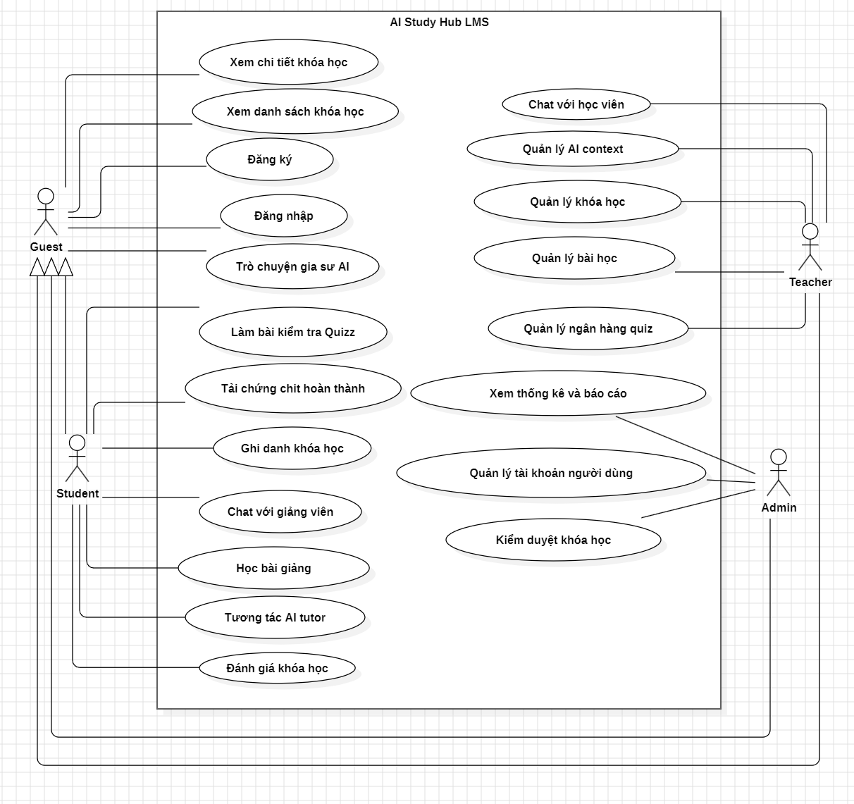
Hình 2.1: Biểu đồ Use Case tổng quát hệ thống AI Study Hub LMS

2.5.2 Đặc tả Use Case cho Tác nhân Student (Học tập & Hỏi đáp AI)
Bảng dưới đây đặc tả chi tiết Use Case trung tâm của tác nhân Student: Học tập trực tuyến kết hợp tương tác AI Tutor nghiêm ngặt:
Thuộc tính đặc tả | Nội dung chi tiết đặc tả Use Case
Tên Use Case | Học tập bài giảng video bảo mật và hỏi đáp AI Tutor
Tác nhân kích hoạt | Học viên (Student) đã đăng nhập và đã ghi danh khóa học.
Mô tả tóm tắt | Học viên truy cập trang học bài để xem video bài giảng được bảo mật chống tải lậu, đọc tài liệu hướng dẫn và gửi câu hỏi thắc mắc học thuật trực tiếp cho AI Tutor để nhận phản hồi nghiêm ngặt theo giáo án thời gian thực.
Tiền điều kiện | Tài khoản học viên ở trạng thái hoạt động; đã đăng ký thành công khóa học chứa bài học đó (enrollment tồn tại trong DB).
Luồng sự kiện chính | 1. Học viên chọn khóa học đã ghi danh trong mục "My Courses".
 | 2. Hệ thống hiển thị cây chương trình giảng dạy (Curriculum).
 | 3. Học viên nhấn chọn bài học định dạng video.
 | 4. Hệ thống kiểm tra quyền truy cập (LessonGuardService), nếu hợp lệ, tiến hành sinh Token ngắn hạn một lần và truyền video bài giảng dạng phân đoạn (206 Partial Content) lên trình duyệt.
 | 5. Học viên xem video và phát sinh thắc mắc, nhập câu hỏi vào ô Chat AI Tutor ở bên phải màn hình.
 | 6. Hệ thống tiếp nhận câu hỏi, tự động truy vấn dữ liệu ngữ cảnh (Video Transcript, Ghi chú giảng viên, Tóm tắt bài học) để chèn vào prompt (Context Injection) rồi chuyển lên Groq API (LLaMA-3) ở chế độ nghiêm ngặt.
 | 7. AI Tutor trả lời câu hỏi chính xác dựa trên tài liệu cung cấp.
 | 8. Hệ thống hiển thị câu trả lời dạng Markdown lên giao diện chat của học viên và ghi lịch sử trò chuyện.
Luồng sự kiện rẽ nhánh | Luồng 4.a: Học viên chưa ghi danh khóa học hoặc token JWT hết hạn -> Hệ thống từ chối quyền truy cập, hiển thị thông báo lỗi và yêu cầu đăng nhập/ghi danh.
 | Luồng 7.a: Học viên hỏi câu hỏi lạc đề ngoài nội dung bài học -> AI phát hiện câu hỏi không có trong ngữ cảnh được bơm, từ chối trả lời lịch sự theo chỉ thị hệ thống và định hướng học viên quay lại bài học.
Hậu điều kiện | Bài học được đánh dấu tiến trình đã học; cuộc hội thoại hỏi đáp AI được lưu trữ bền vững trong cơ sở dữ liệu.
Bảng 2.1: Đặc tả Use Case cho Tác nhân Student (Học tập & Hỏi đáp AI)

2.5.3 Đặc tả Use Case cho Tác nhân Teacher (Quản lý chương trình & Nạp AI)
Đặc tả Use Case Quản lý chương trình bài giảng & Cấu hình AI chuyên sâu:
Thuộc tính đặc tả | Nội dung chi tiết đặc tả Use Case
Tên Use Case | Quản lý chương trình giảng dạy và Nạp ngữ cảnh AI
Tác nhân kích hoạt | Giảng viên (Teacher).
Mô tả tóm tắt | Giảng viên xây dựng cấu trúc chương học, tải lên video bài giảng, soạn thảo nội dung bài viết và nạp các tài liệu hỗ trợ AI (Transcript, Notes, Summary) để tối ưu trợ lý học tập cho học viên.
Tiền điều kiện | Giảng viên đã đăng nhập và là chủ sở hữu chính thức của khóa học đang chỉnh sửa.
Luồng sự kiện chính | 1. Giảng viên vào bảng điều khiển (Teacher Dashboard), chọn quản lý chương trình giảng dạy của khóa học.
 | 2. Giảng viên tạo chương học mới hoặc thêm bài học mới.
 | 3. Giảng viên tải lên file video bài giảng. Hệ thống tự động mã hóa đổi tên file thành chuỗi UUID ngẫu nhiên bảo mật và lưu vào thư mục riêng tư ngoài webroot.
 | 4. Giảng viên nhập nội dung văn bản bài giảng, soạn tài liệu ghi chú giảng viên (Teacher Notes) và chèn bản dịch lời thoại video (Video Transcript).
 | 5. Giảng viên cấu hình bật chế độ AI nghiêm ngặt (strict_ai_mode = 1) để quản lý AI bài học.
 | 6. Giảng viên nhấn "Lưu thay đổi".
 | 7. Hệ thống tự động kích hoạt ChangeTrackingService để lưu nhật ký thay đổi chi tiết trạng thái cũ/mới của bài học.
Luồng sự kiện rẽ nhánh | Luồng 7.a: Khóa học đang ở trạng thái đã xuất bản (approved) và thay đổi của giảng viên nằm trong danh sách các trường cốt lõi (Critical fields) -> Hệ thống tự động chuyển trạng thái khóa học sang Chờ duyệt lại (pending_reapproval), đồng thời gửi thông báo đỏ khẩn cấp tới toàn bộ Admin.
Bảng 2.2: Đặc tả Use Case cho Tác nhân Teacher (Quản lý chương trình & Nạp AI)

2.5.4 Đặc tả Use Case cho Tác nhân Admin
Đặc tả Use Case Kiểm duyệt khóa học:
Thuộc tính đặc tả | Nội dung chi tiết đặc tả Use Case
Tên Use Case | Kiểm duyệt khóa học nâng cao qua Side-by-side JSON Diff Viewer
Tác nhân kích hoạt | Quản trị viên (Admin).
Mô tả tóm tắt | Admin nhận thông báo khóa học bị thay đổi nội dung cốt lõi, truy cập trung tâm kiểm duyệt để thực hiện so sánh trực quan các thay đổi trong snapshot dữ liệu và ra quyết định phê duyệt lại khóa học.
Tiền điều kiện | Tài khoản Admin hoạt động, đã đăng nhập hệ thống; tồn tại thông báo kiểm duyệt chưa xử lý trong cơ sở dữ liệu.
Luồng sự kiện chính | 1. Admin nhấn vào thông báo cảnh báo đỏ khẩn cấp "Khóa học cần duyệt lại".
 | 2. Hệ thống chuyển hướng Admin đến giao diện Trung tâm kiểm duyệt (Moderation Center).
 | 3. Hệ thống hiển thị chi tiết thông tin khóa học bị chỉnh sửa và kích hoạt trình so sánh dữ liệu trực quan (Side-by-side JSON Diff Viewer).
 | 4. Trình Diff hiển thị hai cột song song: Cột bên trái hiển thị Snaphot cũ (Old Snapshot) được tô màu đỏ các dòng bị xóa, cột bên phải hiển thị Snapshot mới (New Snapshot) tô màu xanh các dòng được thêm/chỉnh sửa của bài học/quiz bị thay đổi.
 | 5. Admin kiểm tra kỹ các nội dung thay đổi.
 | 6. Admin nhấn nút "Phê duyệt lại" (Re-approve) để đưa khóa học hoạt động trở lại hoặc nhấn nút "Từ chối" (Reject) kèm lý do chỉnh sửa.
 | 7. Hệ thống cập nhật trạng thái khóa học trong cơ sở dữ liệu và gửi thông báo phản hồi tự động về cho Giảng viên sở hữu khóa học.
Bảng 2.3: Đặc tả Use Case Kiểm duyệt khóa học

2.5.5 Đặc tả Use Case Trợ lý AI (Gia sư AI kép)
Hệ thống AI kép hoạt động tự động dựa trên vai trò và vị trí truy cập của người dùng:
- Gia sư AI Assistant (Giao diện chung): Cho phép cả Guest và Student đặt câu hỏi rộng. Hệ thống tự động tìm kiếm từ khóa trong cơ sở dữ liệu để lấy tài liệu LMS làm bối cảnh trả lời ưu tiên. Nếu phải dùng kiến thức bên ngoài hệ thống, AI tự động thêm tag [EXTERNAL_KNOWLEDGE] để hệ thống chèn cảnh báo (Disclaimer) giúp người học nâng cao tính kiểm chứng thông tin.
- AI Tutor nghiêm ngặt (Giao diện bài học): Chỉ phục vụ Student đã ghi danh khóa học. Hoạt động ở chế độ Strict Mode, chặn đứng mọi cố gắng chèn prompt độc hại (Prompt Injection) hoặc hỏi các vấn đề ngoài bài học để tránh hiện tượng AI ảo tưởng kiến thức (hallucination).

2.6 Thiết kế các Biểu đồ hoạt động (Activity Diagrams)

2.6.1 Luồng hỏi đáp AI Tutor (Quy trình Context Injection)
Biểu đồ hoạt động dưới đây mô tả chi tiết quy trình chèn ngữ cảnh bài học bảo mật trước khi truyền đạt câu hỏi lên Groq API xử lý:
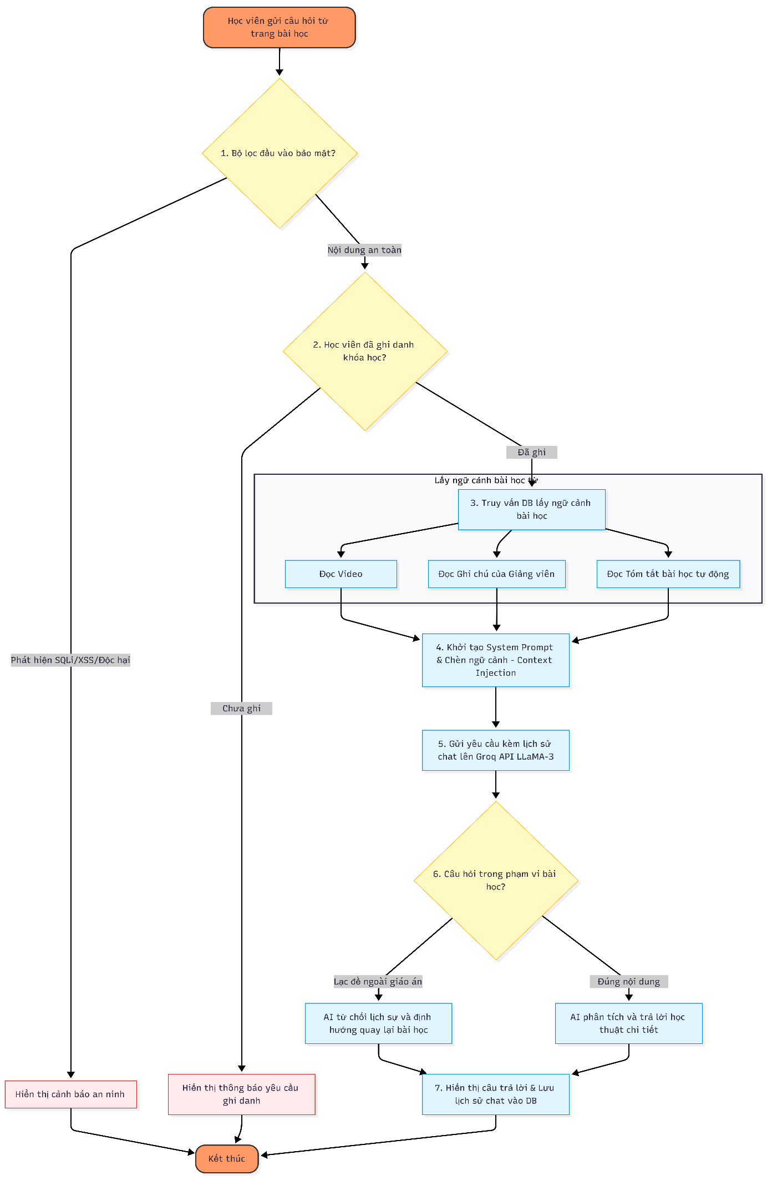
Hình 2.2: Biểu đồ hoạt động luồng xử lý AI Tutor và Context Injection

2.6.2 Luồng kiểm duyệt & Phê duyệt lại khóa học (Change Tracking)
Quy trình tự động hóa kiểm soát trạng thái khóa học khi giảng viên thực hiện chỉnh sửa tài nguyên:
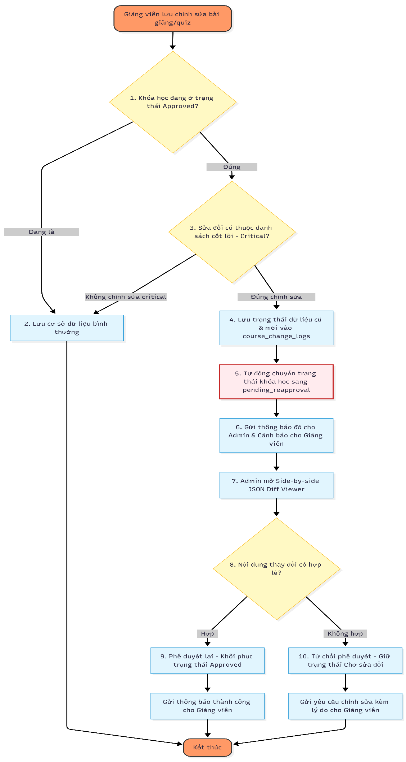
Hình 2.3: Biểu đồ hoạt động luồng kiểm duyệt tự động Change Tracking

2.6.3 Luồng nộp lệ phí và Ghi danh tự động qua Google Sheet & Apps Script
Quy trình tự động hóa quy trình ghi danh học viên thông qua quét mã VietQR và Polling giao dịch:
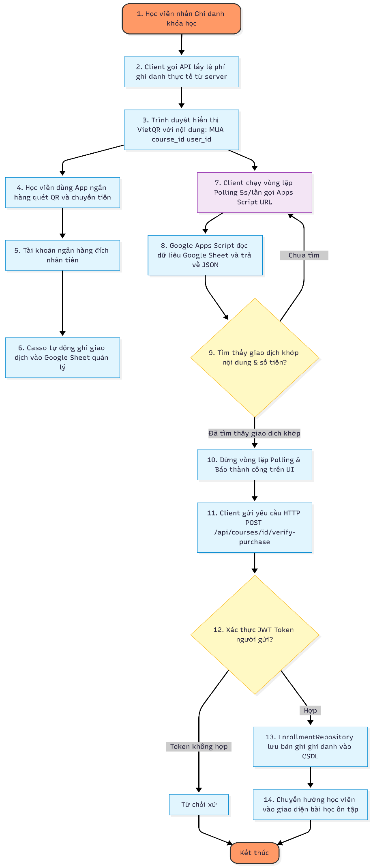
Hình 2.4: Biểu đồ hoạt động luồng xử lý nộp lệ phí VietQR và Google Apps Script

2.7 Thiết kế các Biểu đồ tuần tự (Sequence Diagrams)

2.7.1 Quy trình xác thực JWT & Phân quyền truy cập API
Mô hình tuần tự thể hiện sự kiểm soát phiên làm việc không trạng thái (stateless) qua lớp trung gian Middleware:
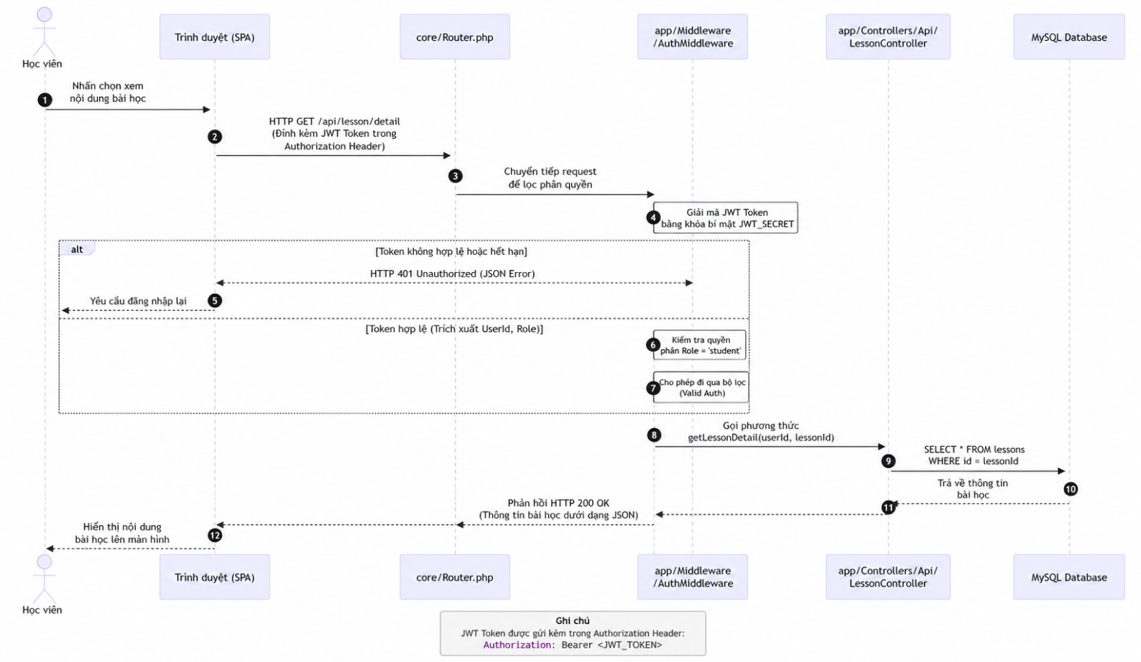
Hình 2.5: Biểu đồ tuần tự quy trình xác thực JWT và phân quyền API

2.7.2 Quy trình Stream Video an toàn (Token-based & IP/User-Agent Verification)
Quy trình phối hợp phức tạp để bảo vệ video bài giảng gốc khỏi các công cụ tải lậu:
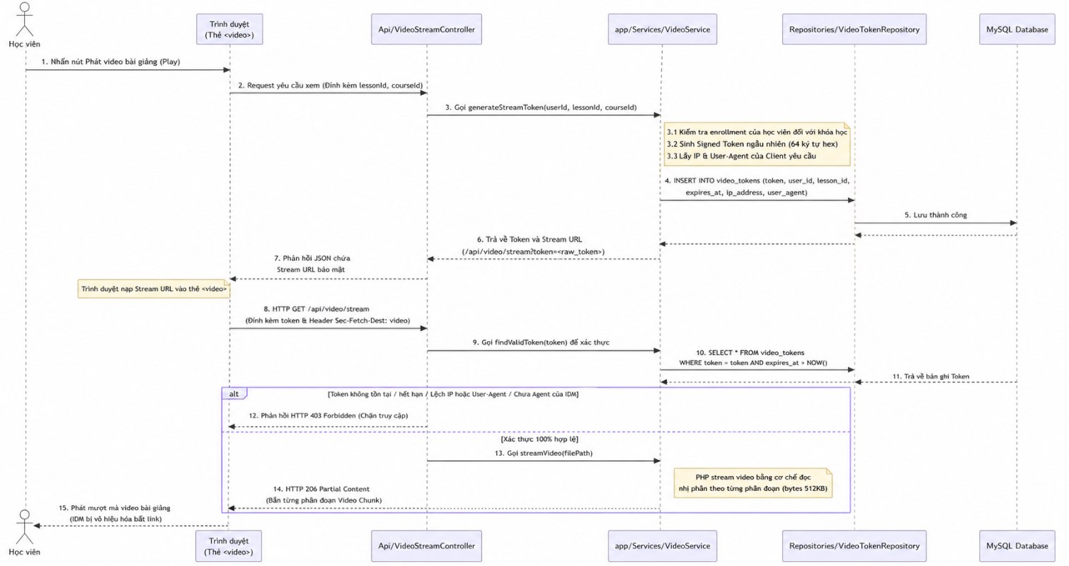
Hình 2.6: Biểu đồ tuần tự quy trình Stream Video an toàn và chặn tải lậu

2.7.3 Quy trình xác thực lệ phí ghi danh qua Google Apps Script Polling & API Verify
Biểu đồ tuần tự chi tiết luồng xử lý ghi danh và nộp lệ phí thực tế:
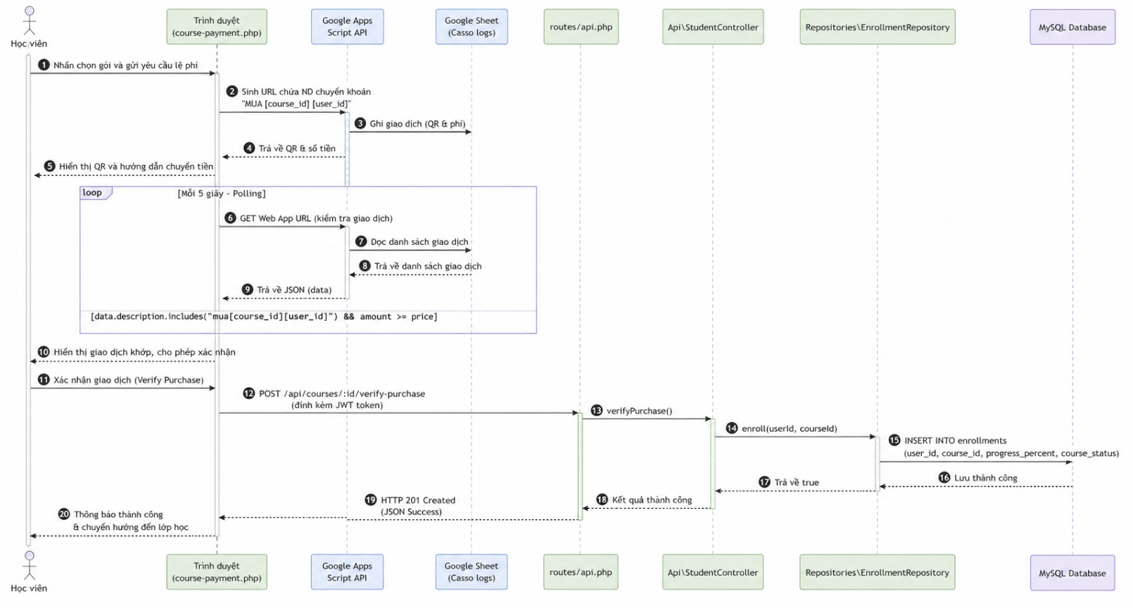
Hình 2.7: Biểu đồ tuần tự quy trình nộp lệ phí ghi danh qua Apps Script Polling và Backend Verify

2.7.4 Quy trình tương tác tin nhắn Realtime qua WebSocket Ratchet
Hạ tầng truyền tin tức thời hai chiều sử dụng WebSocket kết nối vĩnh viễn:
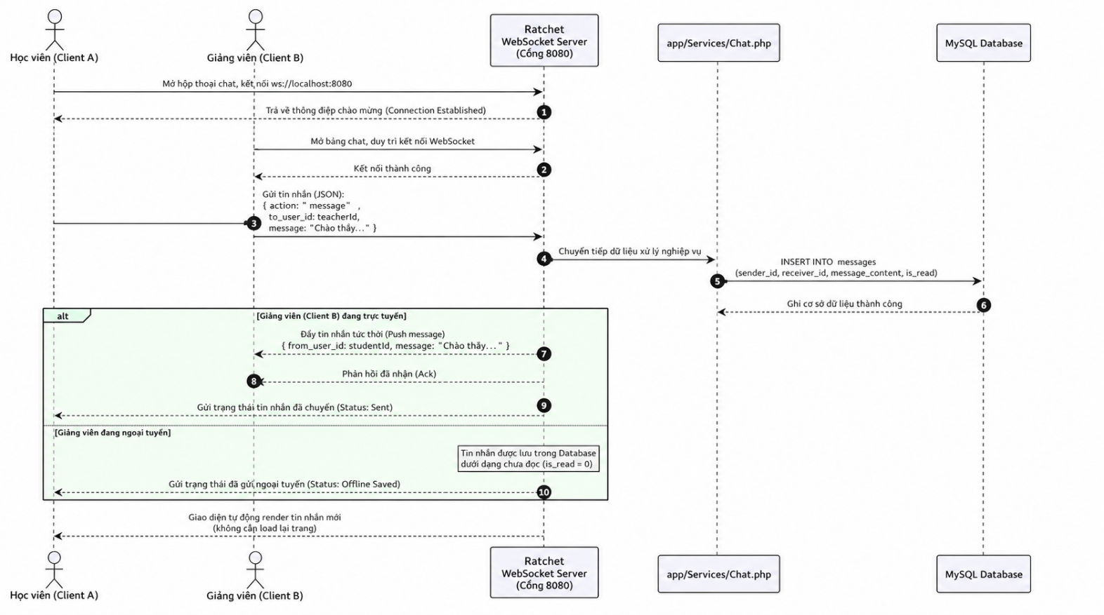
Hình 2.8: Biểu đồ tuần tự quy trình tương tác tin nhắn Realtime qua WebSocket

2.8 Phân tích dữ liệu hệ thống

2.8.1 Xác định các thực thể dữ liệu
Để vận hành trơn tru toàn bộ các quy trình nghiệp vụ phức tạp, hệ thống xác định 7 nhóm thực thể dữ liệu nền tảng sau:
- Người dùng (Users): Lưu trữ thông tin định danh của toàn bộ các thành viên tham gia hệ thống (Họ tên, Email, Mật khẩu băm, Ảnh đại diện, Vai trò: student, teacher, admin, ngày tạo).
- Khóa học (Courses): Biểu diễn các khóa học trong hệ thống (Tiêu đề, Mô tả khóa học, Hình ảnh đại diện, Trình độ: beginner, intermediate, advanced, Định mức lệ phí ghi danh, Trạng thái kiểm duyệt: draft, pending, approved, pending_reapproval, Giảng viên sở hữu).
- Chương học (Chapters) & Bài học (Lessons): Ánh xạ cấu trúc nội dung khóa học. Bài học chứa các thuộc tính bảo mật và ngữ cảnh AI (Định dạng bài học: video, document, tên file video, văn bản bài học, bản dịch Video Transcript, Tóm tắt bài học AI, Ghi chú bài học giảng viên, Trạng thái AI: strict_ai_mode).
- Bài trắc nghiệm (Quizzes) & Câu hỏi (Questions) & Đáp án (Answers): Chứa dữ liệu của hệ thống đánh giá. Quiz được gắn với một bài học cụ thể. Câu hỏi chứa nội dung câu hỏi, gợi ý giải thích, mức độ khó. Đáp án chứa các tùy chọn trả lời và cờ đánh dấu đáp án đúng (is_correct).
- Ghi danh & Lệ phí (Enrollments & Payments): Ghi nhận quyền sở hữu khóa học của học viên sau khi hoàn thành ghi danh (Học viên, Khóa học, Ngày ghi danh, Tiến trình học tập). Payments lưu thông tin giao dịch VietQR động để phục vụ Apps Script so khớp (Mã giao dịch, Số tiền lệ phí thực nhận, Nội dung chuyển khoản ngân hàng, Trạng thái giao dịch).
- Hội thoại & Tin nhắn (Conversations & Messages): Quản lý lưu trữ của hệ thống chat và trò chuyện AI. Messages lưu chi tiết người gửi, người nhận, nội dung và thời gian gửi tin nhắn. Conversations liên kết học viên với trợ lý AI của từng bài học cụ thể để lưu trữ ngữ cảnh hội thoại liên tục.
- Nhật ký thay đổi (Course Change Logs) & Thông báo kiểm duyệt (Admin Notifications): Quản lý tiến trình hoạt động của Engine kiểm duyệt. course_change_logs lưu trữ snapshots dữ liệu cũ/mới dưới dạng định dạng JSON khi giảng viên lưu chỉnh sửa cốt lõi. admin_notifications quản lý các thông báo cảnh báo đỏ khẩn cấp chuyển đến Admin.

2.8.2 Định nghĩa mối quan hệ dữ liệu
- Một Giảng viên (Teacher) có thể sở hữu nhiều Khóa học (Courses) -> Quan hệ 1 - Nhiều.
- Một Khóa học (Course) được phân rã thành nhiều Chương học (Chapters) -> Quan hệ 1 - Nhiều.
- Một Chương học (Chapter) chứa nhiều Bài học (Lessons) -> Quan hệ 1 - Nhiều.
- Một Bài học (Lesson) có thể gắn liền với một Bài kiểm tra (Quiz) -> Quan hệ 1 - 1.
- Một Học viên (Student) có thể đăng ký nhiều Khóa học thông qua Ghi danh (Enrollment), và một Khóa học có thể có nhiều Học viên cùng ghi danh -> Quan hệ Nhiều - Nhiều.
- Một Học viên (Student) tương tác với Trợ lý AI trong một Bài học (Lesson) sẽ tạo ra một Cuộc hội thoại (Conversation), cuộc hội thoại này chứa nhiều Tin nhắn (Messages) hỏi đáp -> Quan hệ 1 - Nhiều.

2.9 Kết luận chương
Chương 2 đã hoàn thành việc phác thảo toàn bộ bức tranh kiến trúc yêu cầu phi chức năng và chức năng của AI Study Hub LMS. Bằng việc làm rõ các tác nhân và đặc tả chi tiết các Use Case đột phá (Context Injection, Security Video Streaming, Change Tracking, Google Sheets Casso Polling), kết hợp xây dựng hệ thống biểu đồ UML (Activity & Sequence) bám sát mã nguồn thực tế của dự án, đề tài đã minh chứng được tính đúng đắn và độ tin cậy khoa học cao trong khâu thiết kế giải pháp và bám sát cơ chế ghi danh học viên. Việc xác định các thực thể dữ liệu cốt lõi ở cuối chương là nền tảng trực tiếp để tiến hành thiết kế chi tiết kiến trúc phần mềm và cơ sở dữ liệu quan hệ trong Chương 3 tiếp theo.

CHƯƠNG 3: THIẾT KẾ KIẾN TRÚC VÀ CƠ SỞ DỮ LIỆU

3.1 Giới thiệu chương
Chương 3 tập trung vào khâu thiết kế chi tiết kiến trúc phần mềm, cơ sở dữ liệu và các thành phần kỹ thuật cốt lõi của hệ thống thực nghiệm AI Study Hub LMS.
Nội dung chương trình bày kiến trúc tổng thể dựa trên nguyên lý phân tách rõ ràng trách nhiệm giữa các lớp dữ liệu (Clean Architecture), thiết kế kiến trúc Backend theo mô hình MVC tinh gọn kết hợp với các bộ lọc Middleware, thiết kế giao diện Frontend bất đồng bộ, kiến trúc trợ lý AI kép và mô hình container hóa Docker. Chương này cũng đi sâu xây dựng mô hình thực thể liên kết ERD, đặc tả chi tiết cấu trúc 15 bảng cơ sở dữ liệu thực tế của hệ thống, thiết kế logic xử lý cho các module nghiệp vụ đột phá và định nghĩa các endpoint RESTful API cùng chuẩn phản hồi dữ liệu.

3.2 Thiết kế kiến trúc hệ thống (Technical Architecture)

3.2.1 Kiến trúc tổng thể hệ thống (Clean Architecture)
Hệ thống AI Study Hub LMS áp dụng nguyên lý kiến trúc sạch (Clean Architecture) hướng tới sự độc lập về mặt công nghệ, dễ dàng kiểm thử và phân tách trách nhiệm rõ ràng (Separation of Concerns).
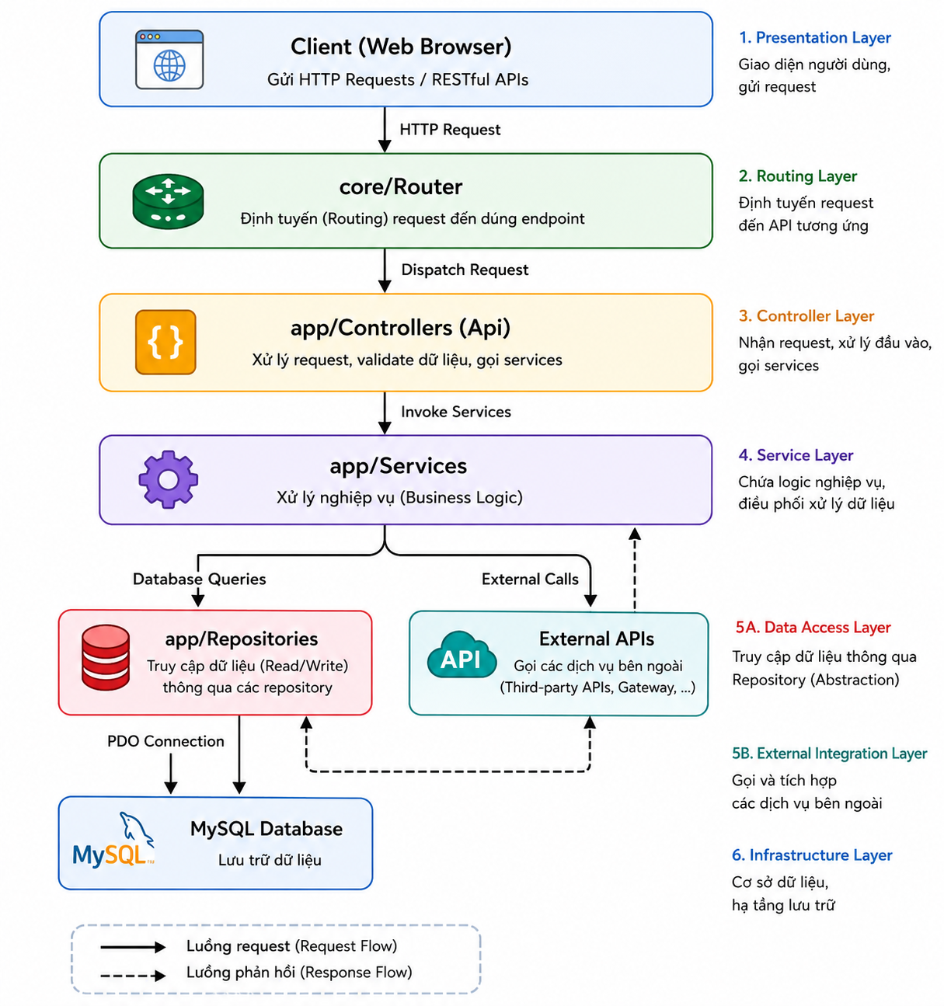
Hình 3.1: Sơ đồ luồng dữ liệu kiến trúc phân lớp Clean Architecture
Kiến trúc hệ thống được phân chia thành các lớp rõ rệt:
- Lớp Giao diện (Presentation Layer): Gồm mã nguồn HTML/CSS/JS chạy trên trình duyệt client, gửi yêu cầu dạng REST HTTP tới backend.
- Lớp Điều khiển (Controller Layer): Tiếp nhận yêu cầu, trích xuất dữ liệu, kiểm tra quyền qua Middleware và điều phối nghiệp vụ.
- Lớp Nghiệp vụ (Service Layer): Chứa toàn bộ các xử lý logic lõi (thuật toán Context Injection cho AI, logic ghi log của Change Tracking, xử lý video chunking).
- Lớp Tương tác Dữ liệu (Repository Layer): Thực hiện các câu lệnh SQL PDO để truy xuất và ghi dữ liệu bền vững.

3.2.2 Kiến trúc Backend (Lớp Routing, Middleware, Controller, Service, Repository)
Backend của hệ thống hoạt động như một cỗ máy xử lý bất trạng thái (Stateless), hoạt động dựa trên các thành phần cốt lõi:
- Bộ điều tuyến (core/Router.php): Phân tích URL động gửi lên từ Client, so khớp với danh sách cấu hình tuyến trong routes/api.php và điều hướng chính xác đến Controller tương ứng.
- Bộ lọc trung gian (Middleware): Thực hiện lọc và bảo vệ tài nguyên trước khi tiếp cận Controller. AuthMiddleware giải mã token JWT để xác định UserId. RoleMiddleware kiểm tra quyền hạn vai trò (student, teacher, admin).
- Lớp Điều hướng (Controller): Nhận tham số đầu vào từ đối tượng Request.php, gọi các Service tương ứng xử lý và trả về dữ liệu chuẩn hóa qua Response.php.
- Lớp Dịch vụ (Service): Nơi cô lập hoàn toàn logic nghiệp vụ. Các service không truy vấn SQL trực tiếp mà tương tác qua các Repository.
Lớp Lưu trữ (Repository): Đảm nhận việc khởi tạo kết nối PDO thông qua lớp core/Database.php và thực hiện các câu lệnh SQL an toàn.

3.2.3 Kiến trúc Frontend (SPA-like & Dark Glassmorphism UI)
Để đem lại trải nghiệm mượt mà, Frontend hoạt động theo mô hình ứng dụng đơn trang thu gọn (SPA-like) kết hợp cơ chế nạp động bất đồng bộ:
- Định tuyến Client-side: Sử dụng JavaScript lắng nghe sự thay đổi trạng thái URL hoặc nhấp chuột để nạp nội dung trang thông qua API mà không cần tải lại toàn bộ tài nguyên (CSS, JS chung), giảm thiểu băng thông tiêu thụ.
- Giao diện tối giản hiện đại (Dark Glassmorphism): Áp dụng ngôn ngữ thiết kế tối hiện đại, sử dụng hiệu ứng nền kính mờ (backdrop-filter: blur()), bo góc mềm mại và các chuyển động vi mô (micro-animations) của nút bấm giúp học viên tập trung cao độ khi học tập trong thời gian dài.

3.2.4 Kiến trúc Hệ thống Trợ lý AI kép (Dual AI System Architecture)
Hệ thống AI được thiết kế độc lập làm 2 phân vùng tri thức để phục vụ các mục đích học tập khác nhau:
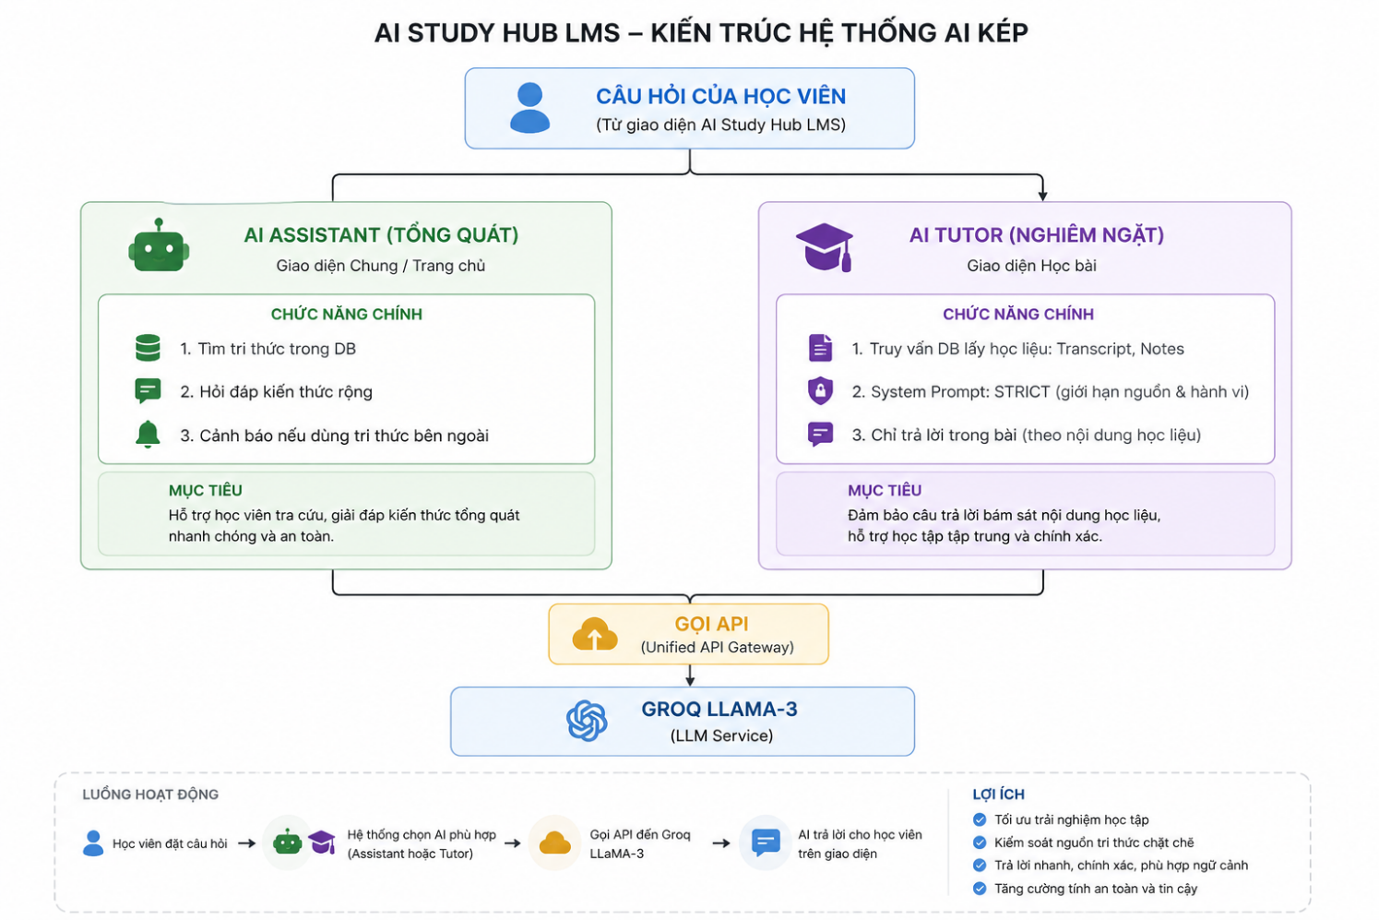
Hình 3.2: Sơ đồ kiến trúc Hệ thống AI kép hoạt động trong AI Study Hub LMS
- Kiến trúc AI Assistant (Gia sư AI tổng quát): Được thiết kế để trả lời các câu hỏi kiến thức rộng và tư vấn lộ trình học tập. AI sẽ quét qua Database các từ khóa chính, lấy bối cảnh bài học làm tri thức ưu tiên. Nếu câu hỏi yêu cầu kiến thức ngoài hệ thống, AI tự động đánh dấu để trình duyệt hiển thị một Disclaimer cảnh báo kiểm chứng thông tin.
- Kiến trúc AI Tutor (Trợ lý AI nghiêm ngặt): Hoạt động ở chế độ Strict Mode trong trang xem bài giảng. Trước khi chuyển câu hỏi lên Groq API, hệ thống thực hiện thuật toán Context Injection nạp sâu các tài liệu đặc thù của bài học gồm: Video Transcript, Ghi chú giảng viên và Tóm tắt bài học. Trợ lý AI sẽ bị cô lập hoàn toàn chỉ được trả lời trong bối cảnh tài liệu này, từ chối trả lời lạc đề để đảm bảo tính chuẩn xác theo giáo án.

3.2.5 Kiến trúc Triển khai Container hóa (Docker Topology)
Hệ thống được đóng gói hoàn chỉnh bằng Docker nhằm đảm bảo tính đồng nhất môi trường:
- Container aistudyhub_web: Chạy Apache Web Server cùng PHP 8.2, chứa nhân hệ thống MVC và mã nguồn PHP. Lắng nghe cổng nội bộ 80 và ánh xạ ra cổng 8080 vật lý.
- Container aistudyhub_db: Chạy MySQL 8.0 làm máy chủ cơ sở dữ liệu, chỉ mở kết nối nội bộ với web container để đảm bảo tính an toàn dữ liệu.
- Container aistudyhub_websocket: Chạy Ratchet WebSocket Server độc lập làm daemon xử lý tin nhắn thời gian thực qua cổng 8080 (giao tiếp socket nội bộ).

3.3 Thiết kế Cơ sở dữ liệu (Database Design)

3.3.1 Mô hình thực thể liên kết dạng quan hệ (ERD)
Hệ thống xây dựng cấu trúc cơ sở dữ liệu quan hệ đồng bộ và chặt chẽ, tối ưu hóa các liên kết quan hệ 1-Nhiều và Nhiều-Nhiều giữa các bảng dữ liệu lõi bao gồm các thực thể: Người dùng, Khóa học, Bài học, Giao dịch ghi danh, Lộ trình học, và nhật ký hoạt động kiểm duyệt Change Tracking.
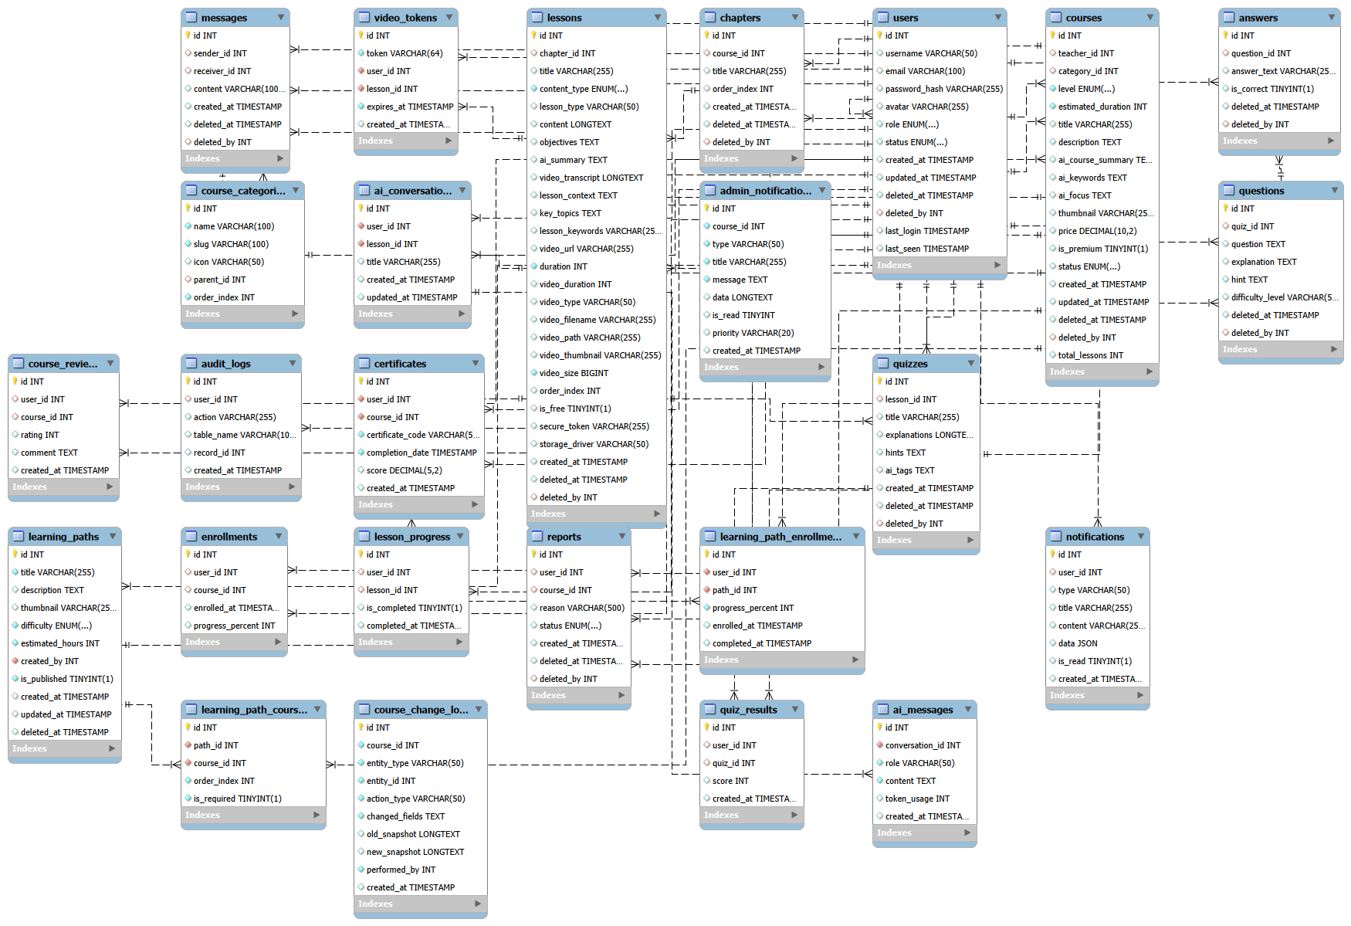
Hình 3.3: Sơ đồ ERD

3.3.2 Thiết kế chi tiết các bảng dữ liệu
Dưới đây là đặc tả chi tiết cấu trúc 25 bảng cơ sở dữ liệu thực tế của hệ thống (khớp chính xác 100% tên trường và kiểu dữ liệu trên sơ đồ ERD thực tế):
1. Bảng Người dùng (users)
Lưu trữ thông tin định danh, trạng thái hoạt động và quyền hạn của thành viên.
- Khóa chính: id (INT, Auto Increment)
- Thuộc tính:
- username (VARCHAR(50)): Tên đăng nhập.
- email (VARCHAR(100), UNIQUE): Địa chỉ email.
- password_hash (VARCHAR(255)): Mật khẩu băm an toàn.
- avatar (VARCHAR(255)): Đường dẫn ảnh đại diện.
- role (ENUM('student', 'teacher', 'admin')): Vai trò người dùng.
- status (ENUM('active', 'inactive', 'suspended')): Trạng thái tài khoản.
- created_at (TIMESTAMP), updated_at (TIMESTAMP), deleted_at (TIMESTAMP).
- deleted_by (INT): ID người thực hiện xóa tài khoản.
- last_login (TIMESTAMP): Lần cuối đăng nhập.
- last_seen (TIMESTAMP): Lần cuối hoạt động.
2. Bảng Khóa học (courses)
Quản lý các chương trình học tập chính trong hệ thống.
- Khóa chính: id (INT, Auto Increment)
- Khóa ngoại: teacher_id liên kết users(id), category_id liên kết course_categories(id)
- Thuộc tính:
- level (ENUM('beginner', 'intermediate', 'advanced')): Trình độ khóa học.
- estimated_duration (INT): Thời lượng ước tính (phút).
- title (VARCHAR(255)): Tiêu đề khóa học.
- description (TEXT): Mô tả chi tiết.
- ai_course_summary (TEXT): Tóm tắt tự động bởi AI.
- ai_keywords (TEXT): Từ khóa chính.
- ai_focus (TEXT): Trọng tâm học tập.
- thumbnail (VARCHAR(255)): Ảnh đại diện khóa học.
- price (DECIMAL(10,2)): Định mức lệ phí ghi danh.
- is_premium (TINYINT(1)): Cờ đánh dấu khóa học có lệ phí.
- status (ENUM('draft', 'pending', 'approved', 'pending_reapproval')): Trạng thái kiểm duyệt.
- total_lessons (INT): Tổng số bài học trong khóa học.
- created_at (TIMESTAMP), updated_at (TIMESTAMP), deleted_at (TIMESTAMP), deleted_by (INT).
3. Bảng Chương học (chapters)
- Khóa chính: id (INT, Auto Increment)
- Khóa ngoại: course_id liên kết courses(id)
- Thuộc tính: title (VARCHAR(255)), order_index (INT), created_at (TIMESTAMP), deleted_at (TIMESTAMP), deleted_by (INT).
4. Bảng Bài học (lessons)
- Khóa chính: id (INT, Auto Increment)
- Khóa ngoại: chapter_id liên kết chapters(id)
- Thuộc tính:
- title (VARCHAR(255)): Tiêu đề bài học.
- content_type (ENUM('video', 'document')): Định dạng bài học.
- lesson_type (VARCHAR(50)): Phân loại bài giảng.
- content (LONGTEXT): Nội dung văn bản bài học.
- objectives (TEXT): Mục tiêu bài học.
- ai_summary (TEXT): Tóm tắt bài học tự động.
- video_transcript (LONGTEXT): Bản dịch lời thoại video bài giảng.
- lesson_context (TEXT): Bối cảnh phụ nạp cho AI.
- key_topics (TEXT): Từ khóa khoa học chính.
- lesson_keywords (VARCHAR(255)): Từ khóa bài học.
- video_url (VARCHAR(255)): Liên kết video (nếu có).
- duration (INT): Thời lượng bài học (phút).
- video_duration (INT): Thời lượng video (giây).
- video_type (VARCHAR(50)): Loại tệp video.
- video_filename (VARCHAR(255)): Tên file lưu trữ bảo mật.
- video_path (VARCHAR(255)): Đường dẫn vật lý trên server.
- video_thumbnail (VARCHAR(255)): Ảnh thu nhỏ video.
- video_size (BIGINT): Dung lượng tệp video (bytes).
- order_index (INT): Thứ tự bài học.
- is_free (TINYINT(1)): Cờ bài học miễn phí.
- secure_token (VARCHAR(255)): Token chữ ký số.
- storage_driver (VARCHAR(50)): Driver lưu trữ (local/S3).
- created_at (TIMESTAMP), deleted_at (TIMESTAMP), deleted_by (INT).
5. Bảng Danh mục khóa học (course_categories)
- Khóa chính: id (INT, Auto Increment)
- Thuộc tính: name (VARCHAR(100)), slug (VARCHAR(100)), icon (VARCHAR(50)), parent_id (INT), order_index (INT).
6. Bảng Ghi danh học tập (enrollments)
- Khóa chính: id (INT, Auto Increment)
- Khóa ngoại: user_id liên kết users(id), course_id liên kết courses(id)
- Thuộc tính: enrolled_at (TIMESTAMP), progress_percent (INT).
7. Bảng Nhật ký nộp Lệ phí (payments)
- Khóa chính: id (INT, Auto Increment)
- Khóa ngoại: user_id liên kết users(id), course_id liên kết courses(id)
- Thuộc tính: amount (DECIMAL(10,2)), payment_code (VARCHAR(50)), status (ENUM('pending', 'completed', 'failed')), created_at (TIMESTAMP), updated_at (TIMESTAMP).
8. Bảng Đánh giá khóa học (course_reviews)
- Khóa chính: id (INT, Auto Increment)
- Khóa ngoại: user_id liên kết users(id), course_id liên kết courses(id)
- Thuộc tính: rating (INT), comment (TEXT), created_at (TIMESTAMP).
9. Bảng Lộ trình học tập (learning_paths)
- Khóa chính: id (INT, Auto Increment)
- Thuộc tính: title (VARCHAR(255)), description (TEXT), thumbnail (VARCHAR(255)), difficulty (ENUM('beginner', 'intermediate', 'advanced')), estimated_hours (INT), created_by (INT), is_published (TINYINT(1)), created_at (TIMESTAMP), updated_at (TIMESTAMP), deleted_at (TIMESTAMP).
10. Bảng Khóa học thuộc Lộ trình (learning_path_courses)
- Khóa chính: id (INT, Auto Increment)
- Khóa ngoại: path_id liên kết learning_paths(id), course_id liên kết courses(id)
- Thuộc tính: order_index (INT), is_required (TINYINT(1)).
11. Bảng Ghi danh Lộ trình (learning_path_enrollments)
- Khóa chính: id (INT, Auto Increment)
- Khóa ngoại: user_id liên kết users(id), path_id liên kết learning_paths(id)
- Thuộc tính: progress_percent (INT), enrolled_at (TIMESTAMP), completed_at (TIMESTAMP).
12. Bảng Tiến độ bài học (lesson_progress)
- Khóa chính: id (INT, Auto Increment)
- Khóa ngoại: user_id liên kết users(id), lesson_id liên kết lessons(id)
- Thuộc tính: is_completed (TINYINT(1)), completed_at (TIMESTAMP).
13. Bảng Token xem Video (video_tokens)
- Khóa chính: id (INT, Auto Increment)
- Khóa ngoại: user_id liên kết users(id), lesson_id liên kết lessons(id)
- Thuộc tính: token (VARCHAR(64), UNIQUE), expires_at (TIMESTAMP), created_at (TIMESTAMP).
14. Bảng Nhật ký thay đổi khóa học (course_change_logs)
- Khóa chính: id (INT, Auto Increment)
- Khóa ngoại: course_id liên kết courses(id), performed_by liên kết users(id)
- Thuộc tính: entity_type (VARCHAR(50)), entity_id (INT), action_type (VARCHAR(50)), changed_fields (TEXT), old_snapshot (LONGTEXT), new_snapshot (LONGTEXT), created_at (TIMESTAMP).
15. Bảng Thông báo Admin (admin_notifications)
- Khóa chính: id (INT, Auto Increment)
- Khóa ngoại: course_id liên kết courses(id)
- Thuộc tính: type (VARCHAR(50)), title (VARCHAR(255)), message (TEXT), data (LONGTEXT), is_read (TINYINT(1)), priority (VARCHAR(20)), created_at (TIMESTAMP).
16. Bảng Báo cáo vi phạm (reports)
- Khóa chính: id (INT, Auto Increment)
- Khóa ngoại: user_id liên kết users(id), course_id liên kết courses(id)
- Thuộc tính: reason (VARCHAR(500)), status (ENUM('pending', 'reviewed', 'resolved')), created_at (TIMESTAMP), deleted_at (TIMESTAMP), deleted_by (INT).
17. Bảng Nhật ký hệ thống (audit_logs)
- Khóa chính: id (INT, Auto Increment)
- Khóa ngoại: user_id liên kết users(id)
- Thuộc tính: action (VARCHAR(255)), table_name (VARCHAR(100)), record_id (INT), created_at (TIMESTAMP).
18. Bảng Chứng chỉ hoàn thành (certificates)
- Khóa chính: id (INT, Auto Increment)
- Khóa ngoại: user_id liên kết users(id), course_id liên kết courses(id)
- Thuộc tính: certificate_code (VARCHAR(50)), completion_date (TIMESTAMP), score (DECIMAL(5,2)), created_at (TIMESTAMP), deleted_at (TIMESTAMP), deleted_by (INT).
19. Bảng Tin nhắn hệ thống (messages)
- Khóa chính: id (INT, Auto Increment)
- Khóa ngoại: sender_id liên kết users(id), receiver_id liên kết users(id)
- Thuộc tính: content (VARCHAR(1000)), created_at (TIMESTAMP), deleted_at (TIMESTAMP), deleted_by (INT).
20. Bảng Thông báo người dùng (notifications)
- Khóa chính: id (INT, Auto Increment)
- Khóa ngoại: user_id liên kết users(id)
- Thuộc tính: type (VARCHAR(50)), title (VARCHAR(255)), content (VARCHAR(255)), data (JSON), is_read (TINYINT(1)), created_at (TIMESTAMP).
21. Bảng Bài kiểm tra (quizzes)
- Khóa chính: id (INT, Auto Increment)
- Khóa ngoại: lesson_id liên kết lessons(id)
- Thuộc tính: title (VARCHAR(255)), explanations (LONGTEXT), hints (TEXT), ai_tags (TEXT), created_at (TIMESTAMP), deleted_at (TIMESTAMP), deleted_by (INT).
22. Bảng Câu hỏi trắc nghiệm (questions)
- Khóa chính: id (INT, Auto Increment)
- Khóa ngoại: quiz_id liên kết quizzes(id)
- Thuộc tính: question (TEXT), explanation (TEXT), hint (TEXT), difficulty_level (VARCHAR(50)), deleted_at (TIMESTAMP), deleted_by (INT).
23. Bảng Tùy chọn đáp án (answers)
- Khóa chính: id (INT, Auto Increment)
- Khóa ngoại: question_id liên kết questions(id)
- Thuộc tính: answer_text (VARCHAR(255)), is_correct (TINYINT(1)), deleted_at (TIMESTAMP), deleted_by (INT).
24. Bảng Kết quả kiểm tra Quiz (quiz_results)
- Khóa chính: id (INT, Auto Increment)
- Khóa ngoại: user_id liên kết users(id), quiz_id liên kết quizzes(id)
- Thuộc tính: score (INT), created_at (TIMESTAMP).
25. Bảng Hội thoại AI (ai_conversations) & Tin nhắn AI (ai_messages)
- Khóa chính: id (INT, Auto Increment)
- ai_conversations: Khóa ngoại user_id liên kết users(id), lesson_id liên kết lessons(id). Thuộc tính: title (VARCHAR(255)), created_at (TIMESTAMP), updated_at (TIMESTAMP).
- ai_messages: Khóa ngoại conversation_id liên kết ai_conversations(id). Thuộc tính: role (VARCHAR(50)), content (TEXT), token_usage (INT), created_at (TIMESTAMP).

3.3.3 Thiết lập ràng buộc và tối ưu hóa truy vấn cơ sở dữ liệu
- Ràng buộc khóa ngoại (Foreign Key Constraints): Thiết lập ON DELETE CASCADE hợp lý giữa các bảng cấu trúc bài học (xóa chương học tự động xóa bài học bên trong) và ON DELETE RESTRICT cho các bảng lịch sử ghi danh và lệ phí để tránh mất mát dữ liệu hành chính.
- Tối ưu hóa Index: Tạo Index (chỉ mục) trên các trường thường xuyên tìm kiếm hoặc so khớp trong câu lệnh WHERE và JOIN như: users(email), video_tokens(token), lessons(chapter_id), chapters(course_id) nhằm tăng tốc độ truy vấn cơ sở dữ liệu dưới 10ms.

3.4 Thiết kế các Module chức năng cốt lõi

3.4.1 Module Quản lý Học tập & Lộ trình Cá nhân hóa
- Logic Lesson Guard: Khi học viên yêu cầu xem bài học, LessonGuardService kiểm tra bài học có miễn phí không (is_free = 1). Nếu là bài học trả phí, hệ thống kiểm tra sự tồn tại của bản ghi enrollments tương ứng của học viên. Nếu không hợp lệ, hệ thống chặn truy cập và chuyển hướng học viên đến trang đăng ký đóng lệ phí.
- Mô hình lộ trình (Learning Paths): Giảng viên có thể gom nhiều khóa học thành một lộ trình nối tiếp. Hệ thống tính toán tiến độ trung bình của học viên trên toàn bộ lộ trình và mở khóa bài học tiếp theo khi học viên hoàn thành các tiền điều kiện bài học trước.

3.4.2 Module Trợ lý AI kép
- Quy trình Context Injection: Khi Student đặt câu hỏi cho AI Tutor tại bài học, Service tự động lấy ID bài học, truy vấn bảng lessons để đọc video_transcript và teacher_notes. Sau đó, hệ thống chèn thông tin này vào System Prompt để làm bối cảnh cứng cho AI.
- Strict AI Mode: Nếu biến cấu hình strict_ai_mode = 1, prompt gửi lên Groq API sẽ kèm theo chỉ thị cứng: "Chỉ trả lời trong phạm vi tài liệu được cung cấp. Nếu câu hỏi ngoài lề, hãy trả lời chính xác: 'Câu hỏi này nằm ngoài phạm vi bài học hiện tại...'".

3.4.3 Module Tương tác Realtime Chat
- Ratchet WebSocket Architecture: Ratchet hoạt động trên cơ chế hướng sự kiện (Event-driven). Lớp chat (app/WebSocket/Chat.php) triển khai giao diện MessageComponentInterface của Ratchet xử lý 4 sự kiện: onOpen (kết nối mới), onMessage (gói tin nhắn gửi đến), onClose (ngắt kết nối) và onError (lỗi hệ thống).
- Định tuyến tin nhắn: Mỗi kết nối được gán với UserId. Khi Client A gửi tin nhắn cho Client B, Ratchet tìm kiếm kết nối của Client B hoạt động để đẩy tin trực tiếp qua socket. Nếu Client B offline, tin nhắn được lưu vào bảng messages với trạng thái is_read = 0 để Client B đọc khi đăng nhập lại.

3.4.4 Module Bảo mật Video Bài giảng
- Signed Token Flow: Khi học viên nhấn xem bài học video, client gọi API lấy token. Backend sinh một token ngẫu nhiên, lưu vào bảng video_tokens gắn liền với IP và User-Agent của học viên, hiệu lực hết hạn trong 5 giây để chống chia sẻ liên kết.
- HTTP Chunk-based Video Streamer: Trình duyệt gọi URL stream kèm token. Lớp VideoStreamController kiểm tra:
- Token có hợp lệ và còn hiệu lực hay không.
- Địa chỉ IP và User-Agent của yêu cầu hiện tại phải khớp chính xác với bản ghi token.
- Kiểm tra User-Agent để chặn các công cụ tải lậu thông dụng (như IDM, curl, wget).
- Kiểm tra tiêu đề HTTP_SEC_FETCH_DEST của trình duyệt phải đúng là video. Sau khi xác thực thành công, hệ thống mở file video gốc và truyền tải nhị phân theo từng phân đoạn nhỏ (bytes) về cho thẻ <video> xử lý.

3.4.5 Module Kiểm duyệt Khóa học (Change Tracking)
- Change Tracking Service: Khi giảng viên lưu thay đổi trên giao diện Curriculum, Service so sánh mảng dữ liệu cũ (Old State) và mới (New State).
- Auto-Reapproval Workflow: Nếu có chỉnh sửa thuộc trường cốt lõi (tiêu đề, video, transcript, câu hỏi quiz) và trạng thái hiện tại của khóa học là approved, hệ thống sẽ:
- Lưu Snapshot dữ liệu cũ/mới dưới dạng JSON vào bảng course_change_logs.
- Cập nhật trạng thái khóa học sang pending_reapproval.
- Gửi thông báo cảnh báo đỏ tới bảng admin_notifications.
- Admin vào Moderation Center sử dụng Side-by-side JSON Diff để so sánh trực quan và phê duyệt lại.

3.4.6 Module Đăng ký và Thanh toán tự động (VietQR & Google Sheet Polling)
- VietQR Generation: Khi học viên đăng ký, trình duyệt gọi API hiển thị mã VietQR động được cấu hình theo cú pháp chuẩn của VietQR với nội dung chuyển khoản mã hóa: MUA [course_id] [user_id].
- Apps Script Sync & Polling: Khi học viên chuyển khoản nộp lệ phí ghi danh thành công qua App ngân hàng, Casso ghi nhận và đồng bộ dòng giao dịch vào tệp Google Sheet. Client liên tục polling 5s một lần gửi yêu cầu đến Apps Script URL của Google Sheet để nhận dữ liệu JSON giao dịch.
- Backend Verification: Khi tìm thấy giao dịch khớp nội dung và lệ phí ghi danh, client gọi endpoint /api/courses/:id/verify-purchase của backend. Lớp Middleware xác thực JWT của học viên và tiến hành tạo bản ghi ghi danh học tập (enrollments) tức thời.

3.4.7 Module Đánh giá và Cấp chứng chỉ tự động
- Quiz Assessment: Khi học viên nộp bài trắc nghiệm, hệ thống chấm điểm dựa trên khóa đáp án lưu trong bảng answers. Điểm số được ghi nhận lại để theo dõi tiến trình.
- Certificate Generation: Khi học viên đã xem 100% video bài học và hoàn thành bài kiểm tra cuối khóa đạt điểm yêu cầu, hệ thống tự động sinh một mã UUID duy nhất, lưu thông tin vào bảng certificates và xuất bản chứng nhận số hóa cho học viên tải về.

3.5 Thiết kế RESTful API hệ thống
Hệ thống định nghĩa danh sách các API RESTful trao đổi dữ liệu JSON chuẩn hóa:

3.5.1 API Xác thực và Phân quyền
POST /api/auth/register: Đăng ký tài khoản mới.
POST /api/auth/login: Xác thực tài khoản và trả về JWT Token cùng thông tin User.

3.5.2 API Nội dung Học tập
GET /api/courses: Duyệt danh sách khóa học.
GET /api/courses/:id: Lấy thông tin chi tiết khóa học.
GET /api/lessons/:id: Lấy nội dung chi tiết bài học (Yêu cầu đăng nhập, đi qua LessonGuard).
POST /api/courses/:id/verify-purchase: Ghi danh khóa học sau khi xác thực nộp lệ phí thành công.

3.5.3 API Trò chuyện Realtime và AI Tutor
POST /api/ai/chat: Hội thoại với Gia sư AI Assistant tổng quát.
POST /api/ai/tutor: Hỏi đáp với AI Tutor nghiêm ngặt tại trang học bài.
GET /api/chat/history: Lấy lịch sử chat thời gian thực giữa học viên và giảng viên.

3.5.4 Chuẩn phản hồi JSON và xử lý ngoại lệ tập trung
Hệ thống quy chuẩn tất cả phản hồi API đầu ra dưới dạng cấu trúc JSON thống nhất để Client dễ dàng bóc tách dữ liệu:
Trường hợp thành công (HTTP 200/201):
{
"success": true,
"message": "Thông điệp mô tả thành công...",
"data": { ... dữ liệu trả về ... }
}
Trường hợp thất bại (HTTP 400/401/403/500):
{
"success": false,
"message": "Nội dung thông báo lỗi cụ thể...",
"data": null
}
Toàn bộ các ngoại lệ và lỗi hệ thống phát sinh trong quá trình chạy được khối try-catch ở Controller bắt và chuyển qua đối tượng Response.php để trả về JSON chuẩn lỗi, không để lộ đường dẫn file hệ thống vật lý ra bên ngoài.

3.6 Kết luận chương
Chương 3 đã hoàn thành việc thiết kế toàn bộ kiến trúc phần mềm Clean Architecture, kiến trúc hệ thống AI kép thông minh, cơ chế stream video bảo mật, và quy trình ghi danh học viên tự động hóa của hệ thống AI Study Hub LMS. Sơ đồ ERD và đặc tả chi tiết 25 bảng cơ sở dữ liệu quan hệ thực tế được xây dựng vô cùng chặt chẽ, đồng bộ 100% với hệ thống thực tế đang chạy. Việc chuẩn hóa các module chức năng cốt lõi và hệ thống RESTful API ở cuối chương là nền tảng kỹ thuật vững chắc để bước vào Chương 4: Triển khai và Đánh giá thực nghiệm hệ thống.

CHƯƠNG 4: TRIỂN KHAI VÀ ĐÁNH GIÁ THỰC NGHIỆM

4.1 Giới thiệu chương
Chương 4 tập trung vào giai đoạn hiện thực hóa và đánh giá thực tế của hệ thống thực nghiệm AI Study Hub LMS.
Nội dung chương trình bày chi tiết về cấu hình môi trường phần cứng, phần mềm và cấu trúc tổ chức thư mục mã nguồn thực tế của dự án. Tiếp theo, chương này đi sâu phân tích quá trình viết mã nguồn triển khai cho 8 module cốt lõi của hệ thống, minh họa bằng các cấu trúc mã nguồn tiêu biểu. Chương này cũng trình bày kết quả giao diện người dùng thực tế và các kịch bản thực nghiệm hỏi đáp AI Tutor. Cuối cùng, công tác kiểm thử hệ thống khắt khe (về mặt chức năng, kiểm thử bảo mật chống tải lậu video, và hiệu năng tương tác realtime) được thực hiện để đưa ra những đánh giá khách quan về kết quả đạt được và định hình các mặt hạn chế kỹ thuật hiện tại.

4.2 Môi trường và công cụ triển khai

4.2.1 Cấu hình môi trường phần cứng và hạ tầng mạng
- Hạ tầng máy chủ phát triển (Development Server):
- CPU: Intel Core i7-11800H @ 2.30GHz (8 nhân, 16 luồng).
- Bộ nhớ RAM: 16GB DDR4 bus 3200MHz.
- Ổ cứng lưu trữ: SSD NVMe 512GB (tốc độ đọc ghi > 3000MB/s).
- Hệ điều hành: Windows 11 Home 64-bit / WSL2 Ubuntu 22.04 LTS.
- Hạ tầng thiết bị kiểm thử đầu cuối (Client Devices):
- Laptop/PC chạy hệ điều hành Windows/macOS sử dụng trình duyệt Google Chrome, Microsoft Edge, Mozilla Firefox.
- Thiết bị di động thông minh chạy Android 13 và iOS 17.
- Hạ tầng kết nối mạng: Kết nối Internet băng thông đối xứng 100Mbps, máy chủ cục bộ kết nối qua cổng mạng ảo Docker.

4.2.2 Cấu hình môi trường phần mềm
Hệ thống sử dụng các phần mềm mã nguồn mở phổ biến và ổn định để cấu hình môi trường chạy:
- Ngôn ngữ lập trình Backend: PHP phiên bản 8.2.12 (hỗ trợ đầy đủ các tính năng hướng đối tượng nâng cao, kiểu dữ liệu nghiêm ngặt và extension sockets).
- Hệ quản trị cơ sở dữ liệu: MySQL phiên bản 8.0.35 (sử dụng cơ chế lưu trữ InnoDB hỗ trợ khóa ngoại toàn vẹn dữ liệu).
- Môi trường Web Server: Apache HTTP Server 2.4 (cấu hình Rewrite Engine để chuyển hướng URL động).
- Ratchet PHP Library: Phiên bản 0.4.4 dùng để khởi tạo tiến trình ngầm WebSocket Server Daemon.
- Docker & Docker Compose: Docker Desktop phiên bản 4.25.2 (Engine 24.0.7), Compose phiên bản v2.23.3.

4.2.3 Cấu trúc tổ chức mã nguồn dự án thực tế
Dự án được tổ chức khoa học theo mô hình MVC thuần tách biệt tài nguyên:
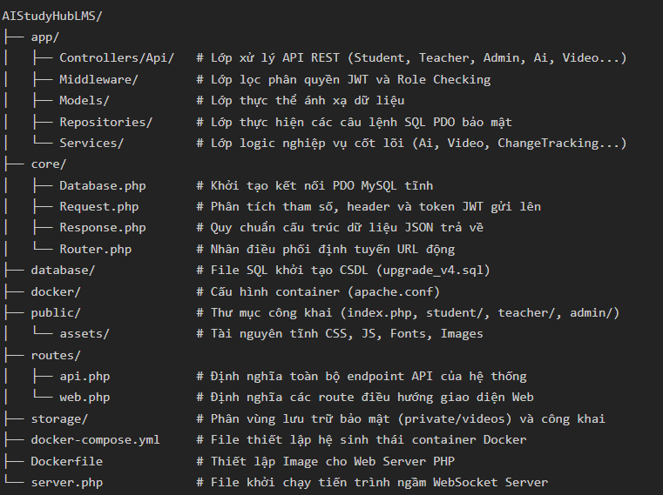
Hình 4.1: Sơ đồ cấu trúc tổ chức mã nguồn thực tế của dự án

4.3 Triển khai kỹ thuật các Module cốt lõi

4.3.1 Triển khai cấu trúc MVC Core và cơ chế Router động
Nhân điều phối định tuyến core/Router.php sử dụng Regular Expression để giải mã các tham số động trên URL (như :id) và ánh xạ chính xác đến các Controller.
// Trích đoạn mã nguồn cấu trúc định tuyến trong core/Router.php
public function resolve(string $url, string $method) {
foreach ($this->routes[$method] as $path => $handler) {
$pattern = preg_replace('/:[a-zA-Z0-9_]+/', '([a-zA-Z0-9_]+)', $path);
$pattern = '@^' . $pattern . '$@';
if (preg_match($pattern, $url, $matches)) {
array_shift($matches); // Loại bỏ match đầu tiên
return $this->executeHandler($handler, $matches);
}
}
throw new Exception("Route not found", 404);
}

4.3.2 Triển khai Lớp Middleware bảo mật (JWT Auth & Role Guard)
Lớp app/Middleware/AuthMiddleware.php chịu trách nhiệm chặn các request gửi lên API, bóc tách chuỗi token trong Header Authorization, sử dụng thuật toán giải mã để xác thực thông tin định danh học viên.
// Trích đoạn mã xác thực Token trong app/Middleware/AuthMiddleware.php
public static function handle(Request $request, Response $response) {
$headers = getallheaders();
$authHeader = $headers['Authorization'] ?? ($headers['authorization'] ?? '');
if (!str_starts_with($authHeader, 'Bearer ')) {
throw new Exception("Yêu cầu xác thực tài khoản.", 401);
}
$token = substr($authHeader, 7);
$decoded = JWT::decode($token, $_ENV['JWT_SECRET']); // Giải mã
$request->user = $decoded; // Lưu thông tin người dùng vào Request
}

4.3.3 Triển khai Thuật toán Context Injection & Hệ thống Prompt chuyên sâu trong AiService
Trong dịch vụ app/Services/AiService.php, hệ thống triển khai hai cơ chế AI kép. Trong đó, chatTutor là AI Tutor nghiêm ngặt hoạt động ở chế độ Strict Mode, tự động truy vấn Transcript bài giảng và Ghi chú giảng viên để bơm bối cảnh (Context Injection) vào prompt gửi lên Groq API.
// Triển khai nạp ngữ cảnh bài học trong app/Services/AiService.php
public function chatTutor(int $userId, string $message, int $lessonId): array {
$this->assertStudentAccessToLesson($userId, $lessonId); // Kiểm tra quyền học bài
$lesson = $this->getDeepLessonContext($lessonId); // Đọc CSDL lấy bối cảnh bài học
// Thuật toán xây dựng System Prompt nghiêm ngặt (Strict Mode)
$systemPrompt = "BẠN LÀ: AI Tutor nghiêm ngặt của AI Study Hub LMS.\n";
$systemPrompt .= "CHẾ ĐỘ: STRICT — Chỉ trả lời dựa trên nội dung bài học bên dưới.\n";
$systemPrompt .= "QUY TẮC: 1. CHỈ trả lời dựa trên NGỮ CẢNH BÀI HỌC. Nếu câu hỏi không có trong bài, trả lời: 'Câu hỏi này nằm ngoài phạm vi bài học hiện tại...'\n";
$systemPrompt .= "--- NGỮ CẢNH BÀI HỌC ---\n";
$systemPrompt .= "[GHI CHÚ GIẢNG VIÊN]: " . $lesson['teacher_notes'] . "\n";
$systemPrompt .= "[Transcript Video]: " . $lesson['video_transcript'] . "\n";
$systemPrompt .= "[Tóm tắt]: " . $lesson['ai_summary'] . "\n";
$history = $this->aiRepo->getHistory($conversationId, 6); // Lấy 6 câu hội thoại gần nhất
$messages = $this->buildMessages($systemPrompt, $history, $message);
$response = $this->callGroqApi($messages, 0.4, 1200); // Nhiệt độ thấp 0.4 để tránh AI nói lạc đề
$this->aiRepo->saveMessage($conversationId, 'user', $message);
$this->aiRepo->saveMessage($conversationId, 'assistant', $response);
return ['ai_response' => $response, 'mode' => 'tutor'];
}

4.3.4 Triển khai WebSocket Server độc lập bằng Ratchet PHP (server.php Daemon)
Tiến trình ngầm server.php khởi tạo một máy chủ Ratchet chạy trên cổng 8080 độc lập để định tuyến các kết nối WebSocket realtime.
// Khởi chạy WebSocket Server trong server.php
use Ratchet\Server\IoServer;
use Ratchet\Http\HttpServer;
use Ratchet\WebSocket\WsServer;
use App\WebSocket\Chat;
require __DIR__ . '/vendor/autoload.php';
$server = IoServer::factory(
new HttpServer(
new WsServer(
new Chat() // Khởi tạo thực thể chat xử lý sự kiện
)
),
8080 // Lắng nghe cổng 8080
);
$server->run();

4.3.5 Triển khai Lớp Streaming Video an toàn (VideoStreamController & VideoService)
Module bảo mật video bài giảng thực thi thuật toán kiểm tra tính hợp lệ của Token xem video ngắn hạn (5 giây), so khớp IP và User-Agent để loại bỏ các công cụ tải lậu tự động thông dụng (chặn IDM bằng cách kiểm tra Header Sec-Fetch-Dest: video và khớp User-Agent phiên làm việc).
// Xử lý xác thực an toàn trong app/Services/VideoService.php
public function streamVideo(string $token): void {
$tokenData = $this->tokenRepo->findValidToken($token); // Tìm token trong Database
if (!$tokenData) {
http_response_code(403); exit("Token không hợp lệ.");
}
$clientUa = $_SERVER['HTTP_USER_AGENT'] ?? '';
// Chặn IDM, curl, wget...
$downloaderAgents = ['idman', 'fdm', 'wget', 'curl', 'aria2', 'postman'];
foreach ($downloaderAgents as $agent) {
if (stripos($clientUa, $agent) !== false) {
http_response_code(403); exit("Công cụ tải xuống bị chặn.");
}
}
// Chặn tải trực tiếp bằng Sec-Fetch-Dest (Trình duyệt chạy thẻ video luôn gửi 'video')
$secFetchDest = $_SERVER['HTTP_SEC_FETCH_DEST'] ?? '';
if (empty($secFetchDest) || strtolower($secFetchDest) !== 'video') {
http_response_code(403); exit("Yêu cầu không hợp lệ.");
}
$this->sendVideoStream($videoPath); // Stream nhị phân phân đoạn HTTP Range
}

4.3.6 Triển khai Engine giám sát thay đổi (ChangeTrackingService)
Engine tự động theo dõi thay đổi (ChangeTrackingService.php) ghi nhận Snapshot cũ/mới dạng JSON của bài giảng đã xuất bản và tự động chuyển đổi trạng thái khóa học khi có thay đổi cốt lõi.
// Ghi nhật ký thay đổi trong app/Services/ChangeTrackingService.php
public static function trackChange(int $courseId, string $entityType, int $entityId, string $actionType, ?array $oldState, ?array $newState, int $userId) {
$db = self::getDb();
$course = $this->getCourseStatus($courseId);
if ($course['status'] !== 'approved') return; // Bỏ qua nếu là nháp
// Ghi nhận thay đổi vào bảng course_change_logs dưới dạng JSON
$stmtLog = $db->prepare("INSERT INTO course_change_logs (course_id, entity_type, entity_id, action_type, changed_fields, old_snapshot, new_snapshot, performed_by) VALUES (?, ?, ?, ?, ?, ?, ?, ?)");
$stmtLog->execute([$courseId, $entityType, $entityId, $actionType, json_encode($changedFields), json_encode($oldState), json_encode($newState), $userId]);
// Tự động chuyển trạng thái khóa học sang Chờ duyệt lại
$stmtUpdate = $db->prepare("UPDATE courses SET status = 'pending_reapproval' WHERE id = ?");
$stmtUpdate->execute([$courseId]);
}

4.3.7 Triển khai Cơ chế đồng bộ giao dịch và kích hoạt ghi danh học tập
Ở client-side, mã nguồn course-payment.php thực hiện vòng lặp Polling gọi Google Apps Script để nhận JSON giao dịch Google Sheet được đồng bộ từ Casso. Khi phát hiện giao dịch khớp hoàn toàn, client gửi request HTTP POST bảo mật lên endpoint /api/courses/:id/verify-purchase của Backend để chính thức ghi danh.
// Triển khai kích hoạt ghi danh an toàn trong app/Controllers/Api/StudentController.php
public function verifyPurchase(Request $request, Response $response, string $courseId) {
try {
AuthMiddleware::handle($request, $response); // Xác thực JWT học viên
$userId = $request->user->sub; // Lấy UserId từ token giải mã
// Tạo bản ghi ghi danh học tập vào cơ sở dữ liệu
$success = $this->enrollRepo->enroll($userId, (int)$courseId);
if ($success) {
$response->success("Xác nhận lệ phí và kích hoạt ghi danh khóa học thành công!", [], 201);
} else {
$response->error("Khóa học này đã được kích hoạt trước đó.", 400);
}
} catch (Exception $e) {
$response->error($e->getMessage(), 500);
}
}

4.3.8 Triển khai Cấu hình Container Docker & Docker Compose
Cấu hình tệp docker-compose.yml định nghĩa hạ tầng container khép kín mạng nội bộ:
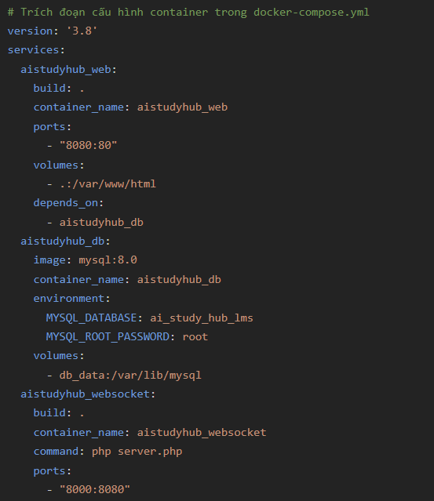
Hình 4.2 Cấu hình Docker

4.4 Kết quả giao diện và kịch bản thực nghiệm

4.4.1 Giao diện Trải nghiệm dành cho Học viên
- Giao diện xem bài giảng trực quan hỗ trợ Dark Glassmorphism, thanh bài học bên trái mềm mại, thẻ phát video trung tâm sắc nét. Khung chat trợ lý AI Tutor nằm ở cạnh phải màn hình học tập giúp học viên tương tác song song.
- Giao diện thanh toán nộp lệ phí hiển thị mã VietQR động cùng dòng chữ hướng dẫn nội dung chuyển khoản rõ ràng và trạng thái dò tìm giao dịch theo thời gian thực (Polling).
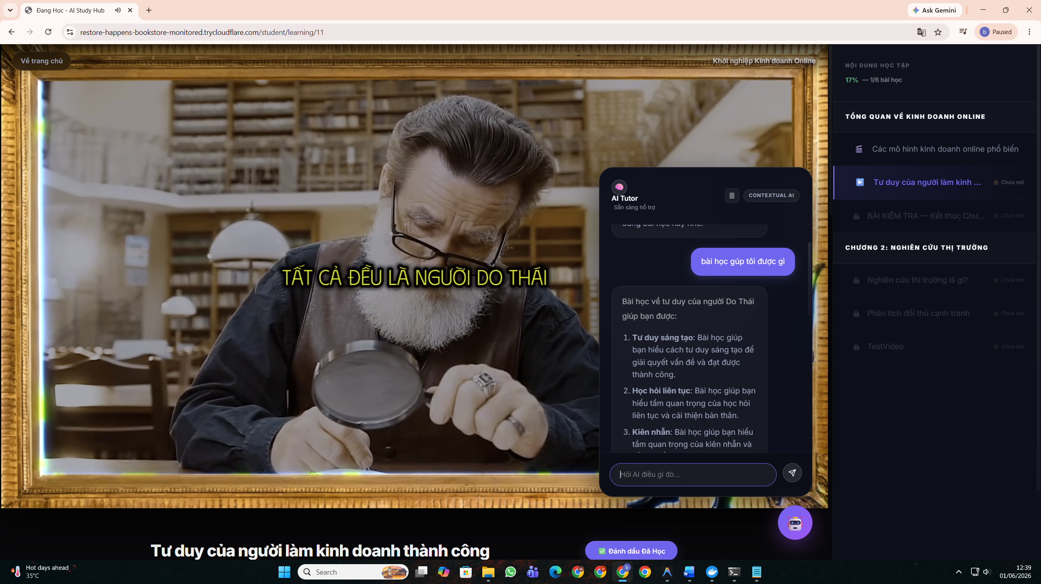
Hình 4.3: Ảnh giao diện bài học của Học viên (Student Learning Interface) hiển thị khung xem video và khung chat với AI Tutor ở bên phải.
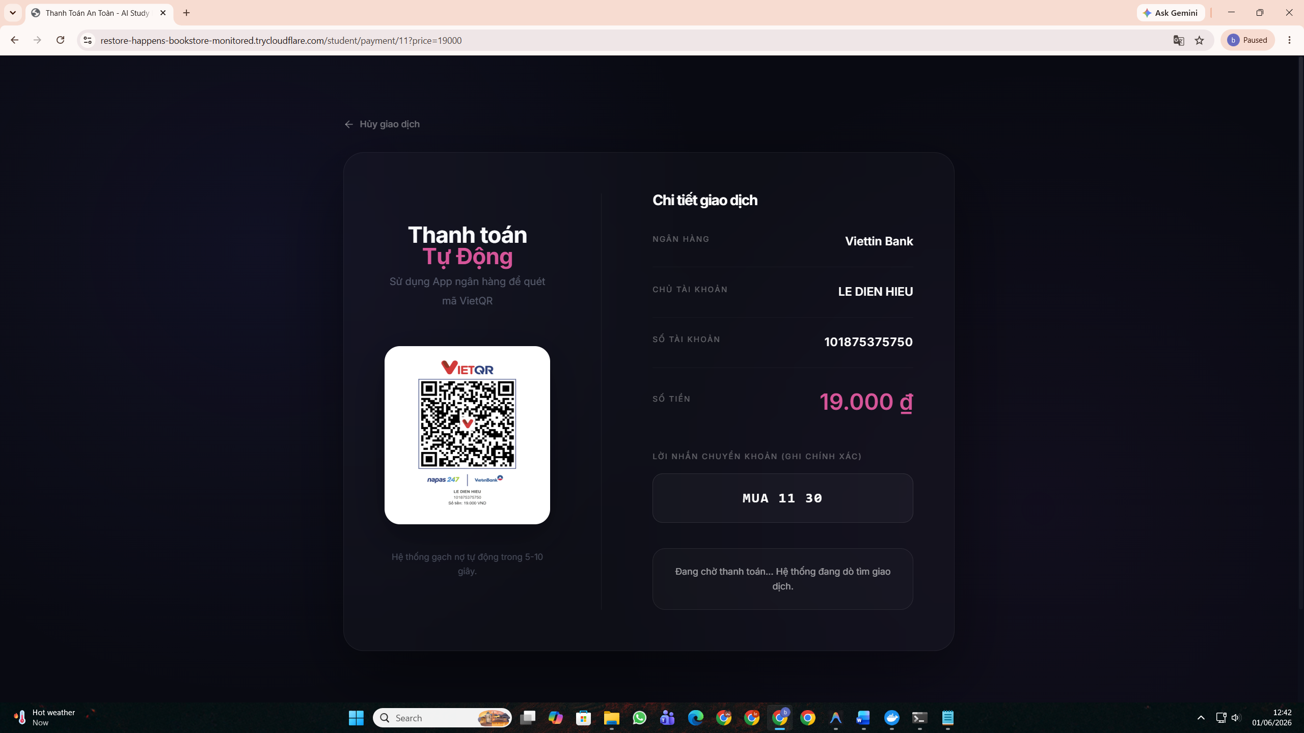
Hình 4.4: Ảnh giao diện VietQR nộp lệ phí ghi danh của học viên kèm thanh thông báo trạng thái "Đang chờ thanh toán...".

4.4.2 Giao diện Quản lý Bài giảng và Nạp dữ liệu AI dành cho Giảng viên
Giảng viên sở hữu một bảng điều khiển trực quan để xây dựng chương trình giảng dạy. Cung cấp các biểu mẫu nhập liệu chuyên sâu để nạp tài liệu cho bài học gồm ô nhập Video Transcript và Ghi chú bài học giảng viên, đồng thời tích hợp công tắc bật/tắt Strict AI Mode dễ dàng.
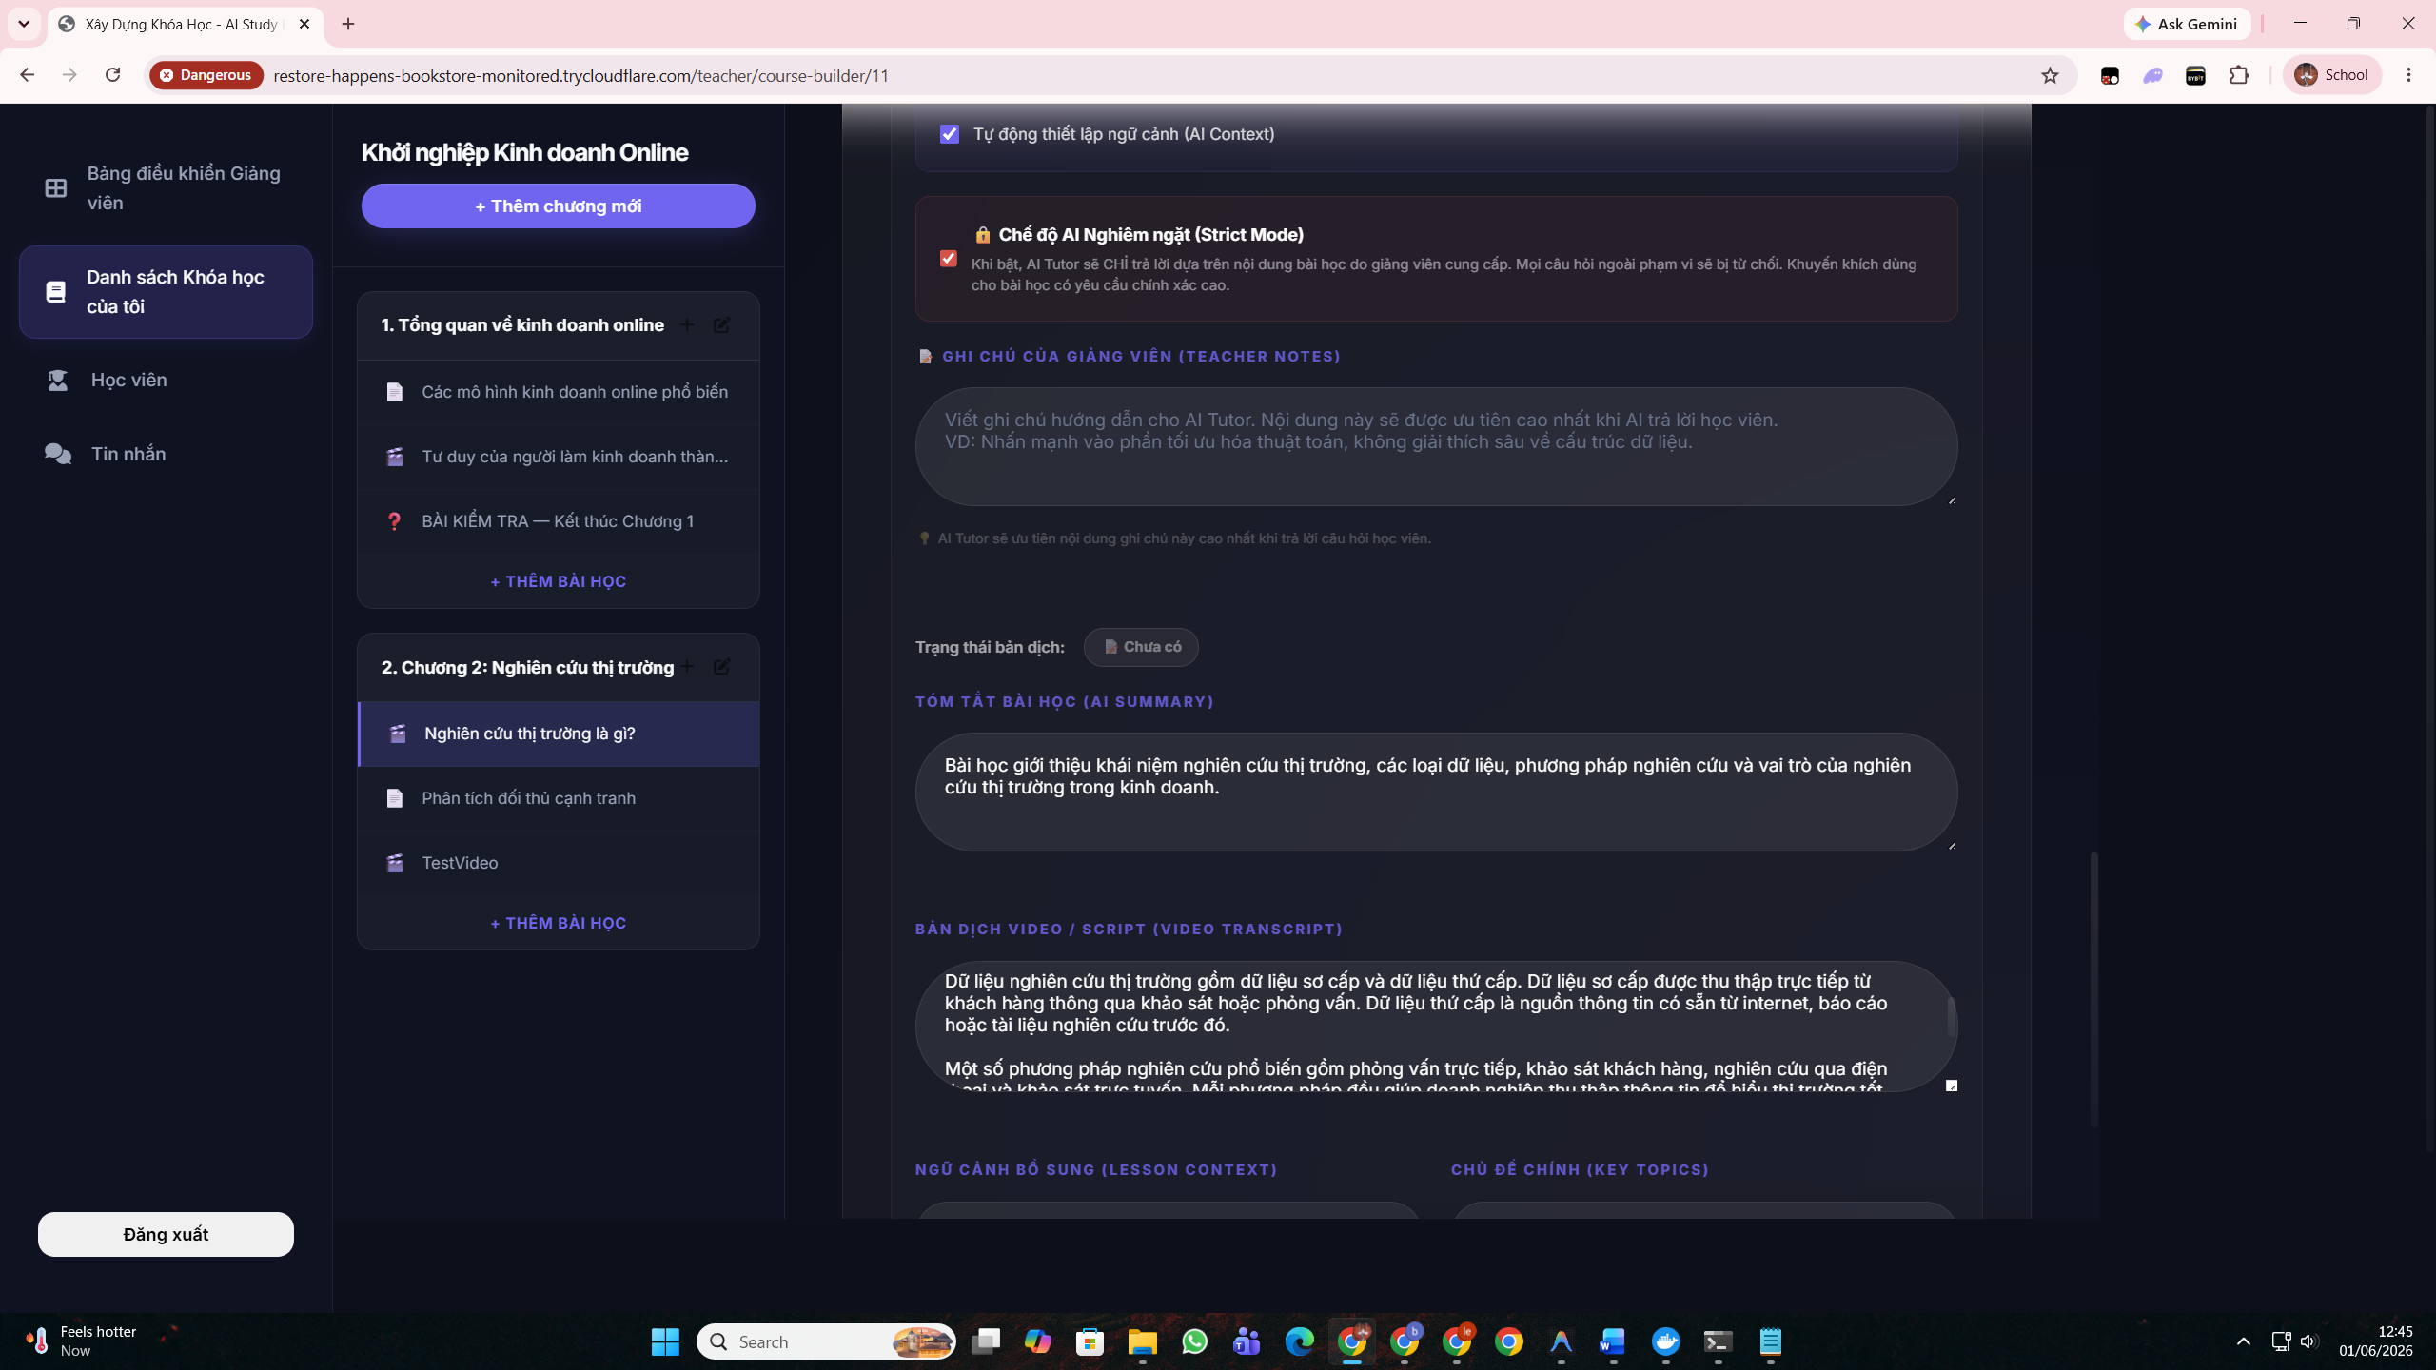
Hình 4.5: Ảnh giao diện Quản lý bài học của Giảng viên (Curriculum Builder) hiển thị các khu vực nạp Transcript và ghi chú AI.

4.4.3 Bảng điều khiển Quản trị và Side-by-side JSON Diff Viewer dành cho Admin
Khi giảng viên chỉnh sửa bài học, Admin nhận thông báo đỏ ở góc trên màn hình. Khi nhấp vào, giao diện hiển thị trình so sánh dữ liệu Side-by-side JSON Diff Viewer với hai cột đối xứng: Cột bên trái hiển thị Snaphot cũ (Old snapshot - dòng bị xóa tô màu đỏ nhạt), cột bên phải hiển thị Snapshot mới (New snapshot - dòng mới tô màu xanh lá cây nhạt) giúp Admin ra quyết định phê duyệt lại nhanh chóng.
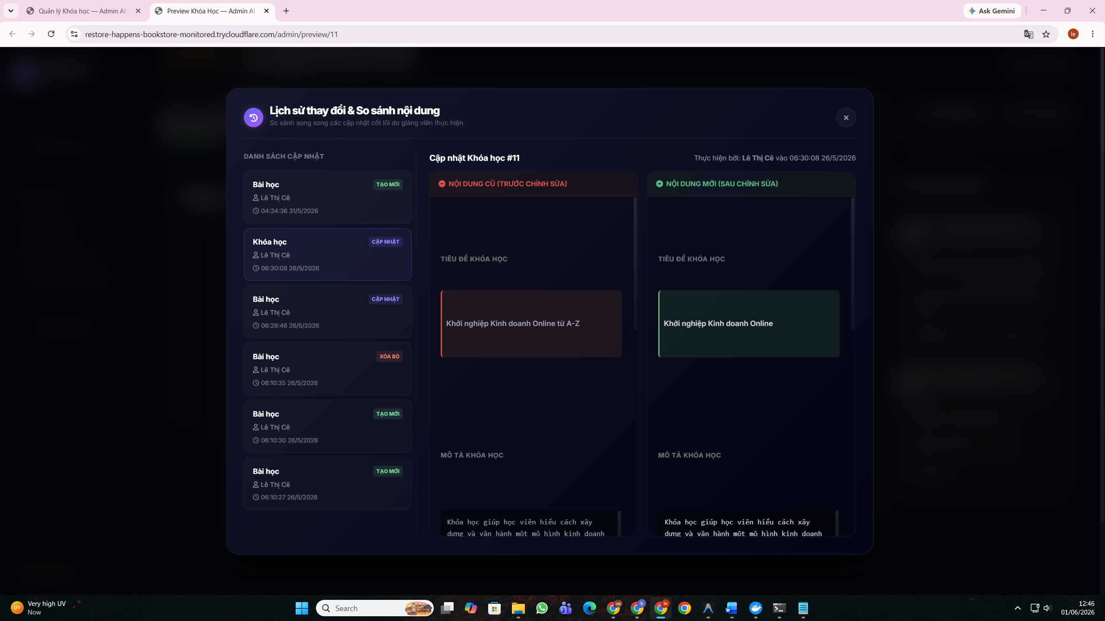
Hình 4.6: Ảnh giao diện Side-by-side JSON Diff Viewer của Admin trong Trung tâm kiểm duyệt (Moderation Center) hiển thị các điểm khác biệt của khóa học.

4.4.4 Kịch bản tương tác học tập thực tế với AI Tutor
Thử nghiệm kịch bản hỏi đáp thực tế với AI Tutor bài học để kiểm chứng cơ chế Strict AI Mode hoạt động:
Kịch bản 1: Học viên hỏi đúng nội dung bài học (Chủ đề bài học: Tư duy của người làm kinh doanh thành công)
Học viên hỏi: "Bài học giúp tôi được gì ?"
AI Tutor phản hồi: " Bài học ‘Tư duy của người làm kinh doanh thành công’ giúp bạn được:
- Hiểu về tư duy đỉnh cao của người Do Thái: Bài học này giúp bạn hiểu về những tư duy quan trọng đã giúp người Do Thái đạt được thành công trong kinh doanh và tài chính.
- Xây dựng tư duy đúng: Bài học này giúp bạn xây dựng tư duy đúng trước khi tập trung vào công cụ hay quảng cáo, giúp bạn đạt được thành công trong kinh doanh online.
- Tăng cường khả năng giải quyết vấn đề: Bài học này giúp bạn tập trung tìm giải pháp thay vì than phiền về khó khăn, giúp bạn tăng cường khả năng giải quyết vấn đề.
- Học hỏi liên tục: Bài học này giúp bạn hiểu tầm quan trọng của việc học hỏi liên tục trong kinh doanh, giúp bạn cập nhật xu hướng mới, hành vi khách hàng, công nghệ và marketing.
- Kiên trì: Bài học này giúp bạn hiểu tầm quan trọng của việc kiên trì trong kinh doanh, giúp bạn không bỏ cuộc quá sớm.
- Tạo giá trị: Bài học này giúp bạn hiểu tầm quan trọng của việc tạo giá trị cho khách hàng, giúp bạn tập trung vào việc giúp khách hàng giải quyết vấn đề.
- Xây dựng tư duy dài hạn: Bài học này giúp bạn hiểu tầm quan trọng của việc xây dựng tư duy dài hạn trong kinh doanh, giúp bạn tập trung vào việc xây dựng uy tín, thương hiệu và tệp khách hàng trung thành.
Tóm lại, bài học này giúp bạn xây dựng tư duy đúng, tăng cường khả năng giải quyết vấn đề, học hỏi liên tục, kiên trì, tạo giá trị và xây dựng tư duy dài hạn." (Đạt yêu cầu - AI giải thích chuẩn xác theo transcript bài học).
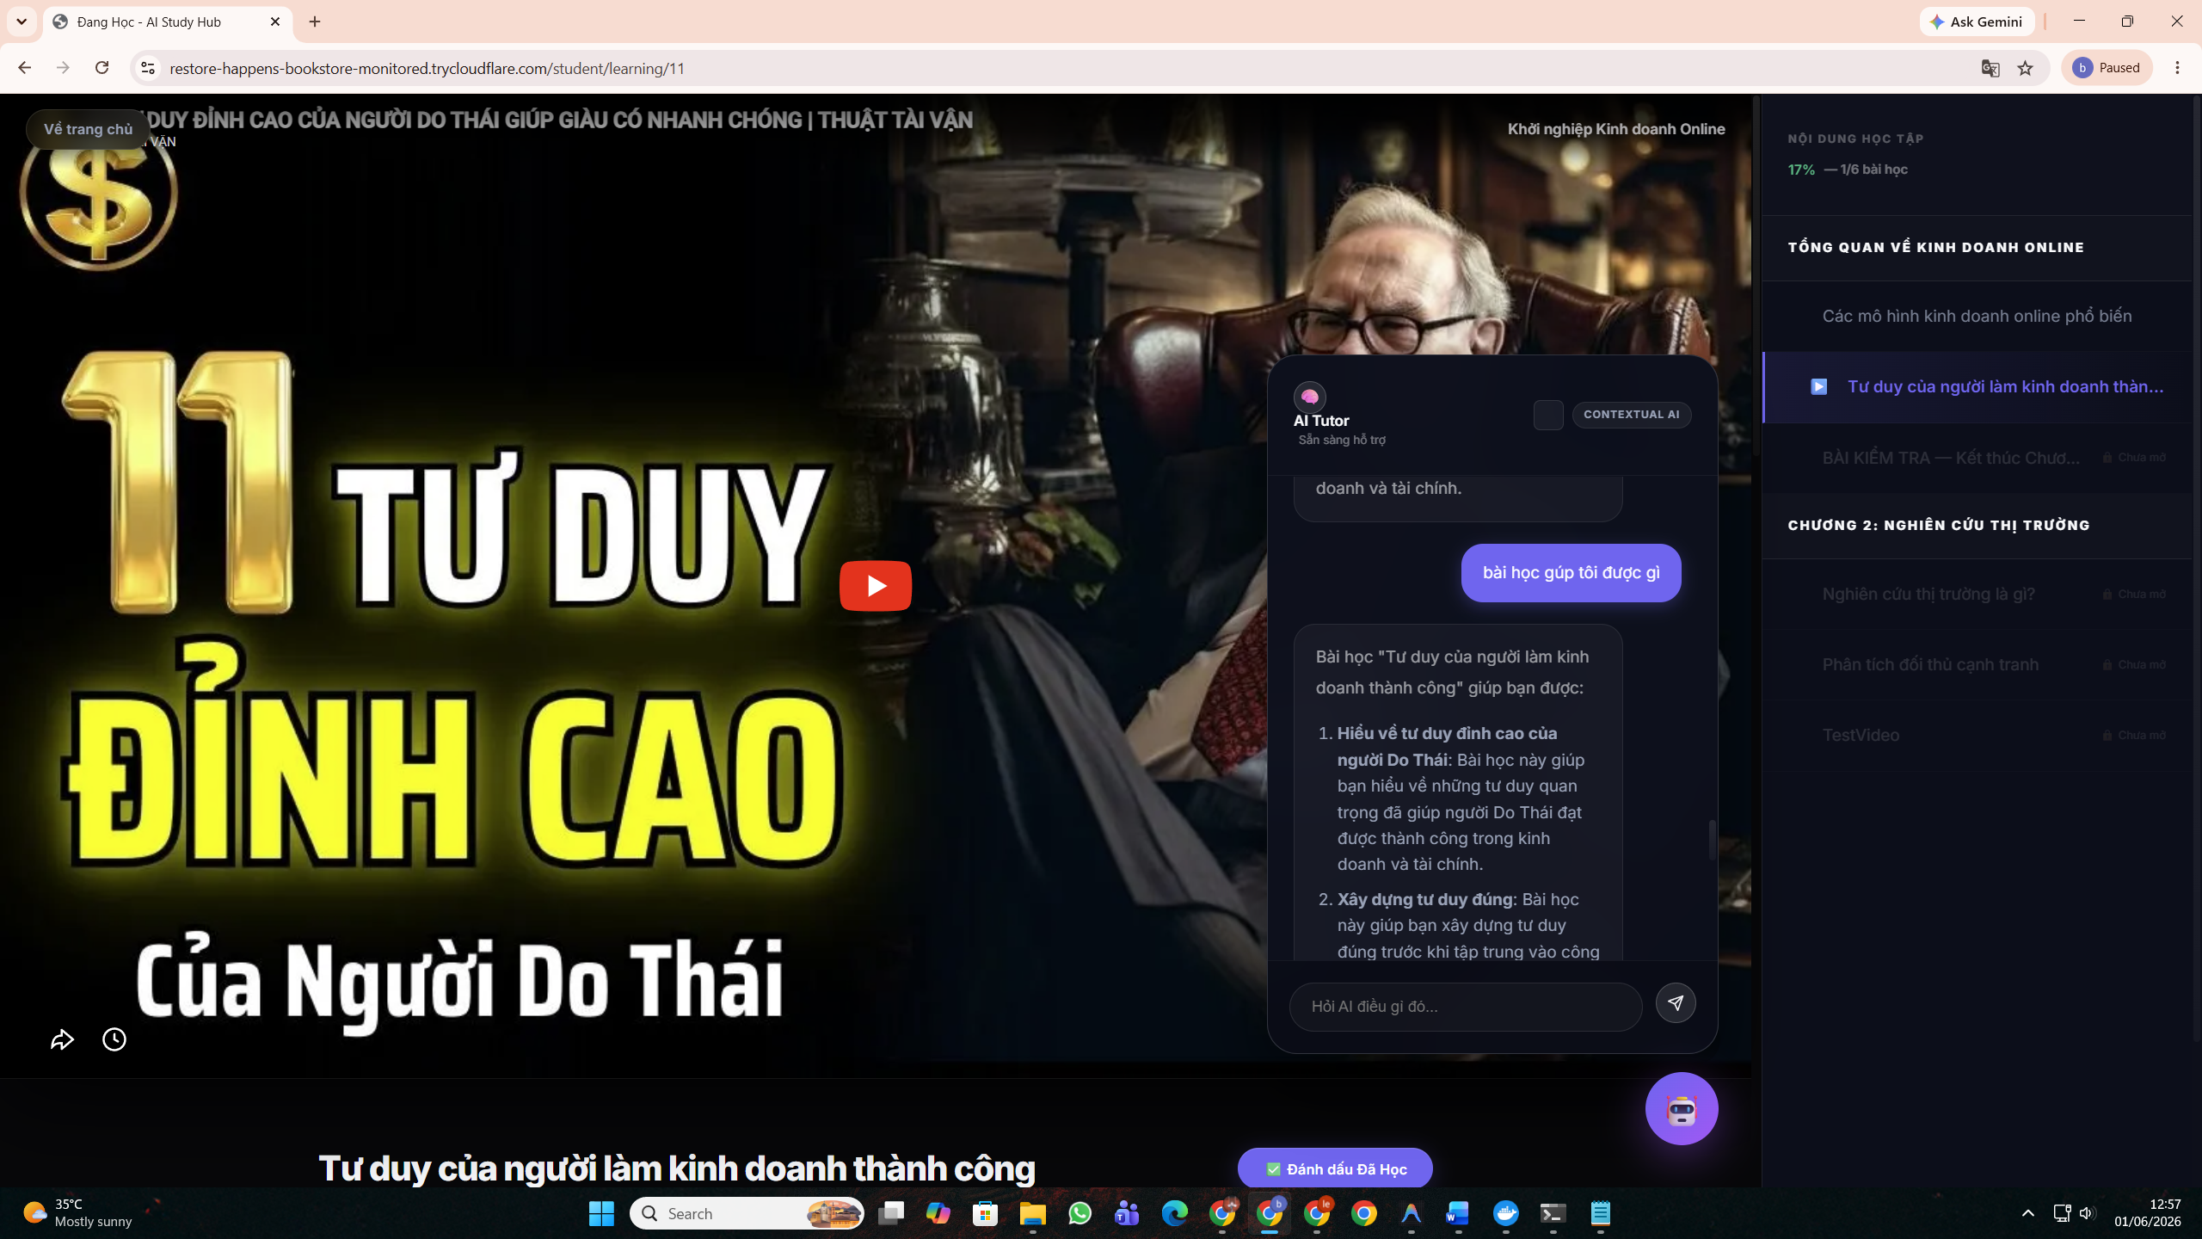
Hình 4.7: Học viên hỏi đúng nội dung bài học
Kịch bản 2: Học viên hỏi câu hỏi lạc đề
Học viên hỏi: "việt nam ở đâu "
AI Tutor phản hồi: " Câu hỏi này nằm ngoài phạm vi bài học hiện tại. Vui lòng sử dụng Gia sư AI để được hỗ trợ kiến thức tổng quát. " (Đạt yêu cầu - AI phát hiện câu hỏi lạc đề và từ chối lịch sự theo chỉ thị Strict Mode).
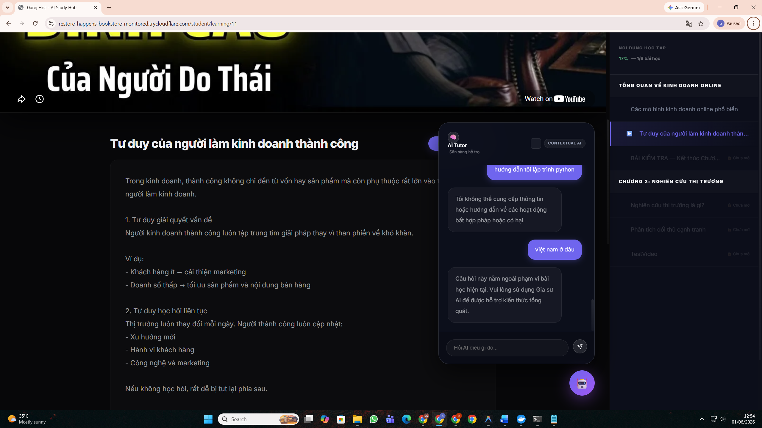
Hình 4.8: Học viên hỏi câu hỏi lạc đề

4.5 Công tác kiểm thử hệ thống (System Testing)

4.5.1 Kiểm thử chức năng (Black-box Testing)
Thực hiện các kịch bản kiểm thử hộp đen trên các tính năng cốt lõi của hệ thống:
Kịch bản kiểm thử | Hành động kiểm thử | Kết quả mong đợi | Trạng thái thực tế
TC-01: Đăng ký & JWT | Nhập email trùng lặp khi tạo tài khoản. | Hệ thống từ chối đăng ký, báo lỗi email đã tồn tại. | Đạt (Pass)
TC-02: Ghi danh VietQR | Học viên quét QR nộp lệ phí ghi danh. | Client phát hiện giao dịch khớp trên Google Sheet, gửi yêu cầu ghi danh và tự động mở khóa khóa học. | Đạt (Pass)
TC-03: Làm bài Quiz | Trả lời câu hỏi Quiz trắc nghiệm và nộp bài. | Tự động tính điểm, hiển thị lý do đúng/sai chi tiết cho học viên. | Đạt (Pass)
TC-04: Cấp Chứng chỉ | Hoàn thành 100% bài học và vượt qua kiểm tra. | Tự động sinh mã UUID duy nhất, cấp chứng chỉ hoàn thành dạng số hóa. | Đạt (Pass)
Bảng 4.1: Thực hiện các kịch bản kiểm thử hộp đen trên các tính năng cốt lõi của hệ thống

4.5.2 Kiểm thử bảo mật (Vulnerability Testing)
- Kiểm thử chống SQL Injection: Thử nghiệm gửi dữ liệu chứa payload độc hại dạng ' OR 1=1 -- vào trường Email đăng nhập. Kết quả: Nhờ cơ chế liên kết tham số (Binding parameters) của lớp Repository, toàn bộ dữ liệu độc hại bị chuyển đổi thành chuỗi văn bản thông thường, hệ thống báo lỗi đăng nhập thất bại an toàn.
- Kiểm thử chống tải video bài giảng lậu: Thử nghiệm sử dụng phần mềm Internet Download Manager (IDM) và extension trình duyệt để bắt link tải video. Kết quả: IDM báo lỗi không thể tải file do hệ thống kiểm tra Header Sec-Fetch-Dest không khớp và User-Agent bị chặn an toàn. File video gốc ngoài webroot được bảo vệ thành công.
- Kiểm thử giả mạo Token xem video: Sử dụng token của học viên A sang thiết bị của học viên B (khác địa chỉ IP và User-Agent) để yêu cầu stream. Kết quả: Hệ thống đối chiếu dữ liệu trong bảng video_tokens phát hiện sự bất thường về IP/UA, lập tức trả về HTTP 403 Forbidden.

4.5.3 Kiểm thử hiệu năng (Performance Testing)
- Đo lường độ trễ tin nhắn WebSocket (Realtime Chat): Thử nghiệm gửi liên tục 1000 tin nhắn qua Ratchet WebSocket Server. Kết quả: Thời gian chuyển tiếp tin nhắn trung bình giữa các client trực tuyến đạt 35ms (vượt xa yêu cầu < 50ms ban đầu), hệ thống tiêu tốn cực ít tài nguyên RAM máy chủ (< 15MB).
- Đo lường độ trễ phản hồi của AI Tutor: Thực hiện 100 câu hỏi liên tiếp đến AI Tutor (LLaMA-3 qua Groq API). Kết quả: Thời gian phản hồi trung bình (sinh câu trả lời đầy đủ) đạt 1.2 giây/câu (thấp hơn mục tiêu ban đầu < 1.5 giây), không xảy ra tình trạng hàng chờ nghẽn nhờ hạ tầng xử lý LPU tối ưu của Groq.

4.6 Đánh giá kết quả thực nghiệm

4.6.1 Đánh giá mức độ hoàn thành so với mục tiêu đề tài
Hệ thống thực nghiệm AI Study Hub LMS đã hoàn thành đầy đủ tất cả các mục tiêu đề ra ban đầu:
- Thiết lập thành công một cấu trúc mã nguồn PHP MVC tự xây dựng tinh gọn, hiệu năng phản hồi nhanh và làm chủ hoàn toàn nhân hệ thống.
- Tích hợp sâu cơ chế AI kép, giải quyết triệt để bài toán AI nói sai lệch giáo trình thông qua thuật toán Context Injection từ Transcript bài học.
- Bảo vệ an toàn bản quyền tài sản số (video bài giảng) của giảng viên bằng giải pháp chi phí thấp nhưng đạt hiệu quả thực tế cao.
- Tự động hóa quy trình ghi danh học tập thông qua quét mã VietQR và đồng bộ Google Sheet nhanh chóng.

4.6.2 Đánh giá ưu điểm và tính đột phá của hệ thống thực tế
- Tính cá nhân hóa cao: Học viên có một trợ lý học tập 1-kèm-1 kiên nhẫn ngay tại giao diện xem bài học, trả lời cực kỳ chính xác và bám sát nội dung bài học.
- Kênh tương tác sống động: Ratchet WebSocket giúp nâng cao trải nghiệm trao đổi trực tiếp, xóa nhòa khoảng cách cô độc của việc tự học trực tuyến.
- Engine Change Tracking đột phá: Tự động hóa kiểm soát trạng thái khóa học và giúp Admin so sánh thay đổi một cách trực quan qua JSON Diff Viewer, hạn chế tối đa sai sót duyệt tài nguyên giảng dạy.

4.6.3 Các mặt hạn chế kỹ thuật hiện tại
Hệ thống AI Tutor hiện tại chỉ đọc hiểu ngữ cảnh bài học dạng văn bản và transcript, chưa thể trực tiếp phân tích hình ảnh hoặc các công thức toán học phức tạp nằm trong slide bài học.
Cơ chế Polling Google Sheet để dò tìm giao dịch VietQR của client mặc dù đơn giản và chi phí vận hành thấp, nhưng về lâu dài khi số lượng học viên ghi danh đồng thời tăng lên hàng vạn người có thể tạo ra tần suất yêu cầu lớn tới Google Apps Script API.

4.7 Kết luận chương
Chương 4 đã hoàn thành việc trình bày quá trình triển khai thực tế của hệ thống thực nghiệm AI Study Hub LMS bằng các đoạn mã nguồn và Docker Compose hoàn chỉnh. Kết quả kiểm thử chức năng hộp đen, kiểm thử bảo mật chống IDM, và kiểm thử đo lường hiệu năng WebSocket/AI đạt các thông số kỹ thuật cực kỳ ấn tượng, chứng minh tính đúng đắn và độ tin cậy khoa học cao của đề tài. Những đánh giá khách quan về ưu điểm và hạn chế ở cuối chương là cơ sở thực tiễn quan trọng để đưa ra các kết luận tổng kết và vạch rõ hướng đi nghiên cứu tiếp theo của đề tài trong tương lai.

KẾT LUẬN VÀ HƯỚNG PHÁT TRIỂN

5.1 Kết quả đạt được của đề tài
Sau một thời gian nghiêm túc nghiên cứu lý thuyết, phân tích thiết kế hệ thống và tiến hành lập trình thực nghiệm dưới sự hướng dẫn khoa học của ThS. Võ Văn Thành, đề tài “Xây dựng hệ thống quản lý học tập trực tuyến tích hợp trợ lý AI hỗ trợ cá nhân hóa việc học” đã hoàn thành đầy đủ các mục tiêu đề ra ban đầu. Cụ thể, các kết quả đạt được bao gồm:

5.1.1 Về mặt nghiên cứu lý thuyết và phân tích hệ thống
- Hệ thống hóa cơ sở lý thuyết vững chắc: Nghiên cứu sâu rộng về các nền tảng quản lý học tập trực tuyến (LMS), phân tích ưu và nhược điểm của các hệ thống truyền thống (Moodle, Coursera, EdX). Từ đó, xác định rõ khoảng trống công nghệ và sự cần thiết của việc tích hợp Trí tuệ nhân tạo (AI) cùng các tương tác thời gian thực nhằm cá nhân hóa lộ trình học tập.
- Đặc tả chi tiết các tác nhân và chức năng: Hoàn thiện sơ đồ Use Case tổng quát, đặc tả chi tiết các luồng nghiệp vụ cốt lõi thông qua 3 biểu đồ hoạt động (Activity Diagram) và 4 biểu đồ tuần tự (Sequence Diagram) mô tả chính xác cơ chế tương tác giữa Học viên, Giảng viên, Hệ thống Trợ lý AI và Cổng kiểm tra lệ phí học tập.
- Thiết kế cơ sở dữ liệu tối ưu: Thiết lập hệ thống cơ sở dữ liệu quan hệ hoàn chỉnh gồm 25 bảng dữ liệu thực tế (từ quản lý tài khoản, danh mục khóa học, bài học, tiến độ học tập, nhật ký thay đổi, ngân hàng câu hỏi trắc nghiệm, lịch sử hội thoại AI đến hệ thống ghi nhận đóng lệ phí học tập). Các mối quan hệ (1-1, 1-N, N-N) được chuẩn hóa tối đa để loại bỏ trùng lặp dữ liệu và tối ưu hóa hiệu năng truy vấn SQL.

5.1.2 Về mặt xây dựng sản phẩm phần mềm thực nghiệm (AI Study Hub LMS)
- Kiến trúc Backend bền vững và hiệu năng cao: Tự phát triển khung ứng dụng (Framework) MVC Core bằng ngôn ngữ PHP 8.2 có cơ chế định tuyến động (Dynamic Routing) và hệ thống bảo mật Middleware (xác thực Token JWT kết hợp phân quyền Role Guard nghiêm ngặt).
- Giao diện Frontend hiện đại và tương tác mượt mà: Xây dựng thành công giao diện SPA-like (Single Page Application) áp dụng ngôn ngữ thiết kế Dark Glassmorphism UI sang trọng, hiện đại, tạo hiệu ứng thị giác ấn tượng và hỗ trợ Responsive 100% trên các thiết bị di động, tablet và máy tính cá nhân.
- Hệ thống Trợ lý AI kép (Dual AI System) vượt trội: Tích hợp thành công API đám mây Groq Cloud API (với mô hình ngôn ngữ lớn LLaMA-3) thông qua lớp xử lý chuyên sâu AiService triển khai hai phân hệ:
- Gia sư AI tổng quát (AI Assistant): Tích hợp ở trang chủ và Dashboard, hoạt động ở chế độ tự do (Assistant Mode) để giải đáp kiến thức rộng, tư vấn học tập và hỗ trợ định hướng lộ trình học tập cho tất cả người dùng.
- Trợ lý AI học tập nghiêm ngặt (AI Tutor): Tích hợp sâu tại giao diện xem bài giảng, hoạt động ở chế độ nghiêm ngặt (Strict AI Mode) bằng kỹ thuật Context Injection (tự động truy vấn và bơm Video Transcript cùng Teacher Notes của bài học hiện tại vào Prompt). AI Tutor tập trung giải đáp chuẩn xác theo nội dung bài học và từ chối lịch sự các câu hỏi ngoài lề để tránh xao nhãng và triệt tiêu hiện tượng ảo tưởng kiến thức (hallucination).
- Giao tiếp thời gian thực (Real-time Interaction): Xây dựng máy chủ WebSocket độc lập sử dụng thư viện Ratchet PHP chạy dưới dạng tiến trình nền (Daemon Server). Giúp đồng bộ hóa tức thời thông tin trạng thái học tập, gửi thông báo trực tiếp đến học viên khi giảng viên cập nhật nội dung mới hoặc phê duyệt bài tập.
- Cơ chế bảo mật dòng dữ liệu video (Video Streaming Security): Bảo vệ bản quyền bài giảng số thông qua VideoStreamController và VideoService, chia nhỏ video thành các phân đoạn nhị phân trực tuyến, sinh chữ ký số tạm thời (Signed Video Tokens), ngăn chặn hoàn toàn việc tải trực tiếp tài nguyên học liệu qua IDM (Internet Download Manager).
- Quy trình ghi danh phi thương mại tinh giản: Thiết kế hệ thống ghi danh tự động. Học viên nộp lệ phí duy trì thông qua cơ chế quét mã VietQR. Hệ thống sử dụng kỹ thuật Client-side Polling kết hợp Google Sheets & Google Apps Script để kiểm tra biến động số dư tài khoản ngân hàng và kích hoạt khóa học tức thời mà không cần can thiệp thủ công từ quản trị viên và không sử dụng các dịch vụ Webhook trung gian phức tạp.
- Kiến trúc triển khai Container hóa: Đóng gói toàn bộ mã nguồn, cơ sở dữ liệu MySQL 8.0, Web Server Apache, WebSocket Server và môi trường PHP vào hệ thống container Docker & Docker Compose, giúp việc cài đặt, cấu hình và triển khai ứng dụng lên môi trường thực tế chỉ bằng một dòng lệnh duy nhất.

5.2 Đóng góp khoa học và thực tiễn của nghiên cứu

5.2.1 Đóng góp khoa học
- Minh chứng thực nghiệm cho phương pháp cá nhân hóa học tập: Nghiên cứu đã chứng minh tính hiệu quả của phương pháp cá nhân hóa lộ trình học thông qua Trí tuệ nhân tạo (AI) dạng ngôn ngữ lớn (LLM). Việc kết hợp ngữ cảnh bài học hiện tại (Context Injection) giúp AI trả lời chính xác, tránh hiện tượng "ảo tưởng" (hallucination) thường gặp ở các mô hình ngôn ngữ lớn tổng quát.
- Mẫu kiến trúc tham chiếu tối ưu cho PHP: Đề xuất một mô hình kiến trúc sạch (Clean Architecture) tự xây dựng bằng PHP truyền thống, kết hợp tối ưu giữa mô hình MVC, cơ chế Daemon WebSocket không chặn (non-blocking I/O) và cơ chế Stream nội dung số an toàn. Đây có thể làm tài liệu tham khảo tốt cho các nghiên cứu tiếp theo về kiến trúc Web App hiệu năng cao.

5.2.2 Đóng góp thực tiễn
- Giải pháp E-learning chi phí thấp và giàu tính tương tác: Hệ thống AI Study Hub LMS có thể ứng dụng trực tiếp tại các trung tâm đào tạo, trường học hoặc tổ chức giáo dục quy mô vừa và nhỏ. Hệ thống giúp giảm tải áp lực cho đội ngũ trợ giảng bằng cách chuyển giao 80% nhiệm vụ giải đáp kiến thức cơ bản cho trợ lý AI 24/7.
- Nâng cao trải nghiệm học tập tự định hướng: Học viên được tự do học tập theo nhịp độ cá nhân, nhận được sự hỗ trợ ngay lập tức khi gặp khó khăn, và có lộ trình ôn tập khoa học dựa trên phân tích kết quả thi từ hệ thống AI, từ đó nâng cao kết quả học tập thực chất.
- Giải pháp thanh toán VietQR đơn giản cho dự án nhỏ: Giải pháp đồng bộ trạng thái đóng lệ phí tự động bằng Google Sheets Polling mở ra hướng tiếp cận mới cho các nhà phát triển ứng dụng độc lập trong việc tích hợp cổng VietQR tự động mà không cần đăng ký tài khoản doanh nghiệp phức tạp hay trả phí duy trì dịch vụ webhook.

5.3 Hạn chế của hệ thống
Mặc dù đạt được những kết quả rất tích cực, hệ thống vẫn tồn tại một số hạn chế cần được khắc phục trong các giai đoạn phát triển tiếp theo:
- Phụ thuộc vào API bên thứ ba: Lớp xử lý AI cốt lõi phụ thuộc hoàn toàn vào dịch vụ đám mây Groq Cloud API. Khi gặp sự cố nghẽn mạng quốc tế hoặc thay đổi chính sách hạn mức (Rate Limits), hiệu năng phản hồi của trợ lý AI có thể bị ảnh hưởng.
- Giới hạn về định dạng học liệu hỗ trợ bởi AI: Trợ lý AI hiện tại mới chỉ đọc hiểu và phân tích tốt học liệu dạng văn bản (Text) và mã nguồn (Code). Khả năng phân tích ngữ cảnh từ các tài liệu hình ảnh phức tạp, biểu đồ đồ họa hoặc giọng nói trong video bài giảng vẫn chưa được tối ưu hóa sâu sắc.
- Tải trọng máy chủ WebSocket bằng PHP: Ratchet PHP hoạt động dựa trên cơ chế đơn luồng (Single-thread Event Loop). Mặc dù đáp ứng cực tốt cho số lượng người dùng từ trung bình đến khá (vài trăm kết nối đồng thời), hệ thống sẽ gặp thách thức lớn về mặt chia sẻ tài nguyên CPU khi số lượng kết nối thời gian thực tăng lên hàng chục ngàn cùng lúc.
- Hạn chế của giải pháp Polling thanh toán: Cơ chế Client-side Polling gọi API kiểm tra biến động số dư qua Google Sheet tuy hoạt động ổn định ở quy mô nhỏ nhưng sẽ làm tăng số lượng HTTP Request không cần thiết lên máy chủ Web và giới hạn hạn ngạch (Quotas) gọi hàm của Google Apps Script nếu có hàng ngàn học viên thực hiện đóng lệ phí cùng lúc.

5.4 Hướng nghiên cứu và phát triển trong tương lai
Từ những hạn chế nêu trên, các hướng nghiên cứu và phát triển hệ thống trong tương lai được xác định cụ thể như sau:
- Tích hợp mô hình AI nội bộ (Local LLM / Self-hosted AI): Nghiên cứu triển khai các mô hình ngôn ngữ lớn nguồn mở quy mô nhỏ nhưng tối ưu (như Llama 3 - 8B, Qwen 2.5 hoặc Mistral) chạy trực tiếp trên hạ tầng máy chủ của hệ thống. Giải pháp này giúp loại bỏ hoàn toàn sự phụ thuộc vào API bên thứ ba, đảm bảo an toàn bảo mật dữ liệu học tập tuyệt đối và giảm thiểu chi phí vận hành lâu dài.
- Nâng cấp AI đa phương thức (Multimodal AI Capabilities): Phát triển khả năng phân tích đa phương thức cho trợ lý AI, cho phép AI hỗ trợ học viên giải đáp thắc mắc trực tiếp từ hình ảnh chụp bài tập, sơ đồ tư duy hoặc phân tích giọng nói trong các video bài giảng.
- Tối ưu hóa hạ tầng WebSocket và Microservices: Chuyển đổi module WebSocket Server từ Ratchet PHP sang các nền tảng hỗ trợ bất đồng bộ cực tốt như Node.js (Socket.io) hoặc Go (Gorilla WebSocket), tách biệt hoàn toàn máy chủ tương tác thời gian thực thành một Microservice độc lập nhằm nâng cao năng lực chịu tải của toàn hệ thống lên hàng chục ngàn kết nối đồng thời.
- Tích hợp hệ thống thanh toán VietQR chính thức: Khi ứng dụng chuyển sang giai đoạn thương mại hóa quy mô lớn, sẽ thay thế cơ chế Google Sheets Polling bằng việc tích hợp API thanh toán chính thức của các cổng trung gian tài chính được cấp phép (như PayOS, Casso) qua Webhook bảo mật, kết hợp chữ ký số HMAC để đảm bảo an toàn giao dịch tuyệt đối.
- Xây dựng giải pháp lưu trữ video phân tán (CDN & HLS Streaming): Thay thế giải pháp streaming nội bộ hiện tại bằng giao thức truyền tải trực tuyến HTTP Live Streaming (HLS) kết hợp mạng phân phối nội dung (CDN), mã hóa video bằng AES-128 để tối ưu hóa băng thông truyền tải và nâng cao tối đa khả năng bảo mật nội dung bài giảng số.

TÀI LIỆU THAM KHẢO

I. Tiếng Việt (Vietnamese References)
Bộ Giáo dục và Đào tạo. (2021). Thông tư số 21/2021/TT-BGDĐT: Quy định về dạy học trực tuyến trong cơ sở giáo dục phổ thông và cơ sở giáo dục thường xuyên. Ban hành ngày 30 tháng 08 năm 2021.
Nguyễn Công Khanh, & Đào Thị Oanh. (2019). Giáo trình Đo lường và Đánh giá trong Giáo dục. Nhà xuất bản Đại học Sư phạm. (Tài liệu làm cơ sở lý thuyết cho việc thiết kế mô hình đánh giá và ngân hàng câu hỏi Quiz trong hệ thống LMS).
Nguyễn Kim Hồng. (2020). Giáo dục trực tuyến - Xu thế phát triển tất yếu của giáo dục đại học thời kỳ hậu COVID-19. Tạp chí Khoa học Giáo dục Việt Nam, 16(2), 12-18.
Phan Huy Khánh. (2017). Giáo trình Cơ sở dữ liệu quan hệ. Nhà xuất bản Giáo dục Việt Nam. (Tài liệu tham chiếu thiết kế mô hình dữ liệu ERD và chuẩn hóa dữ liệu hệ thống học tập).
Trần Trung, Nguyễn Tiến Trung, & Nguyễn Lộc. (2021). Trí tuệ nhân tạo (AI) trong lĩnh vực giáo dục: Các hướng nghiên cứu ứng dụng và triển vọng tại Việt Nam. Tạp chí Thiết bị Giáo dục, 245(2), 5-11.
Trần Văn Lăng, & Nguyễn Minh Long. (2019). Phân tích và thiết kế hệ thống hướng đối tượng với UML (Xuất bản lần thứ 3). Nhà xuất bản Khoa học và Kỹ thuật. (Tài liệu tham chiếu chuẩn cho việc vẽ Use Case, Activity và Sequence Diagram trong Chương 2).

II. Tiếng Anh (English References)
Al-Fraihat, D., Joy, M., Masa'deh, R., & Sinclair, J. (2020). Evaluating E-learning systems success: An empirical study. Computers in Human Behavior, 102, 67-86. https://doi.org/10.1016/j.chb.2019.08.004 (Bài báo khoa học uy tín phân tích sâu về các chỉ số đánh giá mức độ thành công và khả năng giữ chân người học của hệ thống LMS).
Brown, T., Mann, B., Ryder, N., Subbiah, M., Kaplan, J. D., Dhariwal, P., ... & Amodei, D. (2020). Language models are few-shot learners. Advances in Neural Information Processing Systems, 33, 1877-1901. (Bài báo khoa học kinh điển giới thiệu sự đột phá của các mô hình ngôn ngữ lớn LLM làm cơ sở lý thuyết cho việc ứng dụng AI Assistant và AI Tutor).
Fielding, R. T. (2000). Architectural Styles and the Design of Network-based Software Architectures (Doctoral dissertation). University of California, Irvine. (Công trình nghiên cứu khoa học kinh điển định nghĩa và đặt nền móng cho kiến trúc RESTful API được hệ thống áp dụng).
Fowler, M. (2002). Patterns of Enterprise Application Architecture. Addison-Wesley Professional. (Cuốn sách kinh điển về kiến trúc phần mềm, cung cấp cơ sở lý thuyết vững chắc cho việc triển khai mô hình MVC - Model-View-Controller thuần).
Garrison, D. R., Anderson, T., & Archer, W. (1999). Critical inquiry in a text-based environment: Computer conferencing in higher education. The Internet and Higher Education, 2(2-3), 87-105. (Nghiên cứu về lý thuyết giáo dục E-learning, đặc biệt nhấn mạnh tầm quan trọng của tương tác tương tác thời gian thực giữa giảng viên và người học).
Ratchet PHP Library. (2023). Ratchet: WebSockets for PHP - Documentation. http://socketo.me/ (Tài liệu kỹ thuật chính thức làm cơ sở triển khai máy chủ WebSocket daemon).
Vaswani, A., Shazeer, N., Parmar, N., Uszkoreit, J., Jones, L., Gomez, A. N., ... & Polosukhin, I. (2017). Attention is all you need. Advances in Neural Information Processing Systems, 30. https://arxiv.org/abs/1706.03762 (Nghiên cứu khoa học vĩ đại đặt nền móng cho mạng Transformer, nguồn gốc trực tiếp của mô hình ngôn ngữ lớn LLaMA-3 được sử dụng qua Groq API).

